**东南大学电工电子实验中心**

**实 验 报 告**

**课程名称： 模拟电子电路实验**

**第八次实验**

**实验名称： 波形产生电路设计实验**

**院 （系）：电气工程学院专 业：电气工程及其自动化**

**姓 名： 王皓冬 学 号： 16022627**

**实 验 室: 401 实验组别：**

**同组人员： 实验时间： 2024年 5 月21日**

**评定成绩： 审阅教师：**

1. **实验目的**

（1）了解运放在非正弦波产生电路方面的各种应用；  
（2）掌握矩形波产生电路的基本结构和工作原理；  
（3）掌握波形产生电路的输出幅度、周期等测量方式；  
（4）掌握非正弦波产生电路的设计调试方法。

**二、实验原理  
1．基本概念** 在工程应用中，经常用到各种不同类型的信号波形，从波形特征可以分为两大类，即正弦波和非正弦波，其中非正弦波常用的有方波、矩形波、三角波、锯齿波等，如图2-7-1所示。  
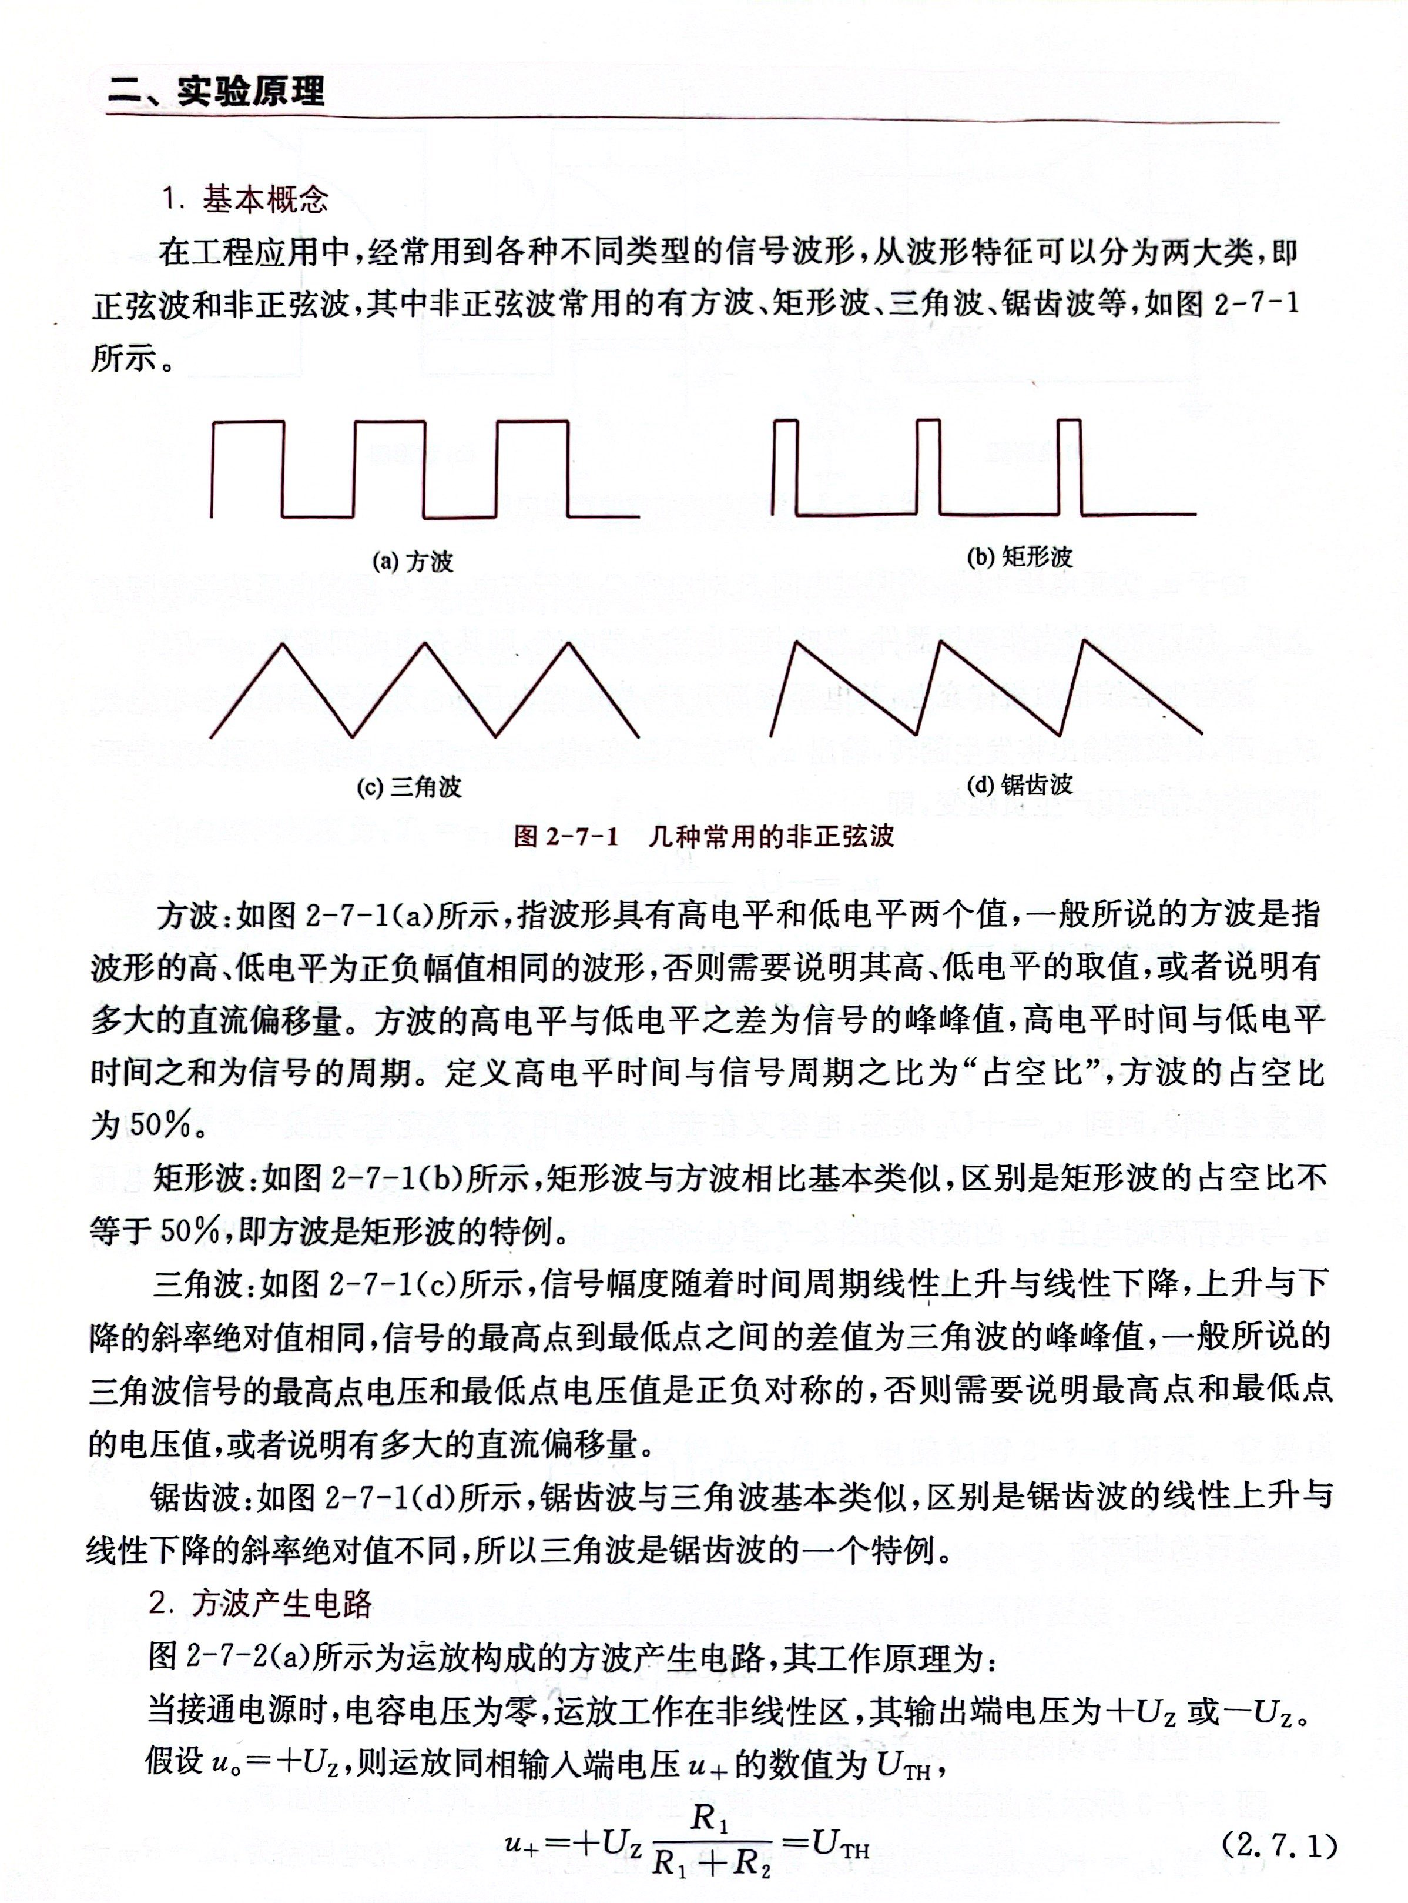  
 方波：如图2-7-1（a）所示，指波形具有高电平和低电平两个值，一般所说的方波是指波形的高、低电平为正负幅值相同的波形，否则需要说明其高、低电平的取值，或者说明有多大的直流偏移量。方波的高电平与低电平之差为信号的峰峰值，高电平时间与低电平时间之和为信号的周期。定义高电平时间与信号周期之比为“占空比”，方波的占空比为50％。  
 矩形波：如图2-7-1（b）所示，矩形波与方波相比基本类似，区别是矩形波的占空比不等于50％，即方波是矩形波的特例。  
 三角波：如图2-7-1（c）所示，信号幅度随着时间周期线性上升与线性下降，上升与下降的斜率绝对值相同，信号的最高点到最低点之间的差值为三角波的峰峰值，一般所说的三角波信号的最高点电压和最低点电压值是正负对称的，否则需要说明最高点和最低点的电压值，或者说明有多大的直流偏移量。  
 锯齿波：如图2-7-1（d）所示，锯齿波与三角波基本类似，区别是锯齿波的线性上升与线性下降的斜率绝对值不同，所以三角波是锯齿波的一个特例。  
**2．方波产生电路**  
 图2-7-2（a）所示为运放构成的方波产生电路，其工作原理为：  
 当接通电源时，电容电压为零，运放工作在非线性区，其输出端电压为 $+U_{Z}$ 或 $-U_{Z}$。  
 假设 $u_{o}=+U_{Z}$，则运放同相输入端电压 $u_{+}$ 的数值为 $U_{TH}$，

$$u_{+}=+U_{Z}\frac{R_{1}}{R_{1}+R_{2}}=U_{TH}$$

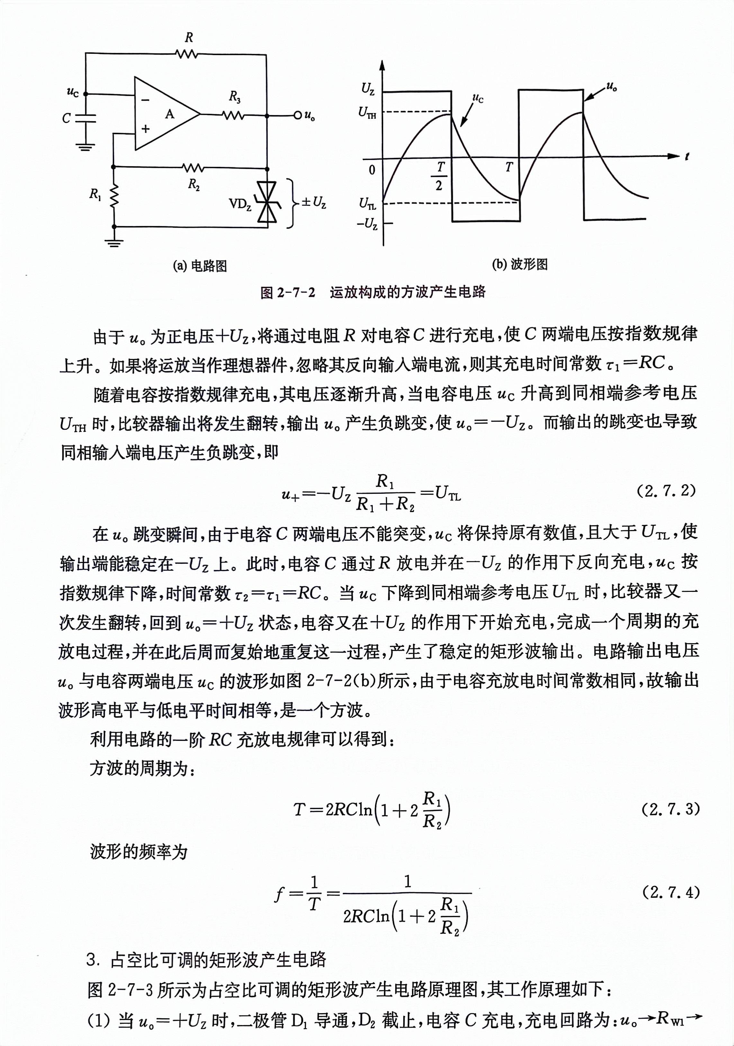

由于 $u_{o}$ 为正电 $+U_{Z}$，将通过电阻R对电容C进行充电，使C两端电压按指数规律上升。如果将运放当作理想器件，忽略其反向输入端电流，则其充电时间常数 $τ_{1}=RC$。  
 随着电容按指数规律充电，其电压逐渐升高，当电容电压 $u_{C}$ 升高到同相端参考电压 $U_{TH}$ 时，比较器输出将发生翻转，输出 $u_{o}$ 产生负跳变，使 $u_{o}=-U_{Z}$。而输出的跳变也导致同相输入端电压产生负跳变，即

$$u_{+}=-U_{Z}\frac{R_{1}}{R_{1}+R_{2}}=U_{TL}$$

在 $u_{o}$ 跳变瞬间，由于电容C两端电压不能突变， $u_{C}$ 将保持原有数值，且大于 $U_{TL}$，使输出端能稳定在 $-U_{Z}$ 上。此时，电容C通过R放电并在 $-U_{Z}$ 的作用下反向充电， $u_{C}$ 按指数规律下降，时间常数 $τ_{2}=τ_{1}=RC$。 $u_{C}$ 下降到同相端参考电压 $U_{TL}$ 时，比较器又一次发生翻转，回到 $u_{o}=+U_{Z}$ 状态，电容又在 $+U_{Z}$ 的作用下开始充电，完成一个周期的充放电过程，并在此后周而复始地重复这一过程，产生了稳定的矩形波输出。电路输出电压 $u_{o}$ 与电容两端电压 $u_{C}$ 的波形如图2-7-2（b）所示，由于电容充放电时间常数相同，故输出波形高电平与低电平时间相等，是一个方波。  
 利用电路的一阶RC充放电规律可以得到：  
 方波的周期为：

$$T=2RCln(1+2\frac{R_{1}}{R_{2}})$$

波形的频率为

$$f=\frac{1}{T}=\frac{1}{2RCln\left(1+2\frac{R_{1}}{R_{2}}\right)}$$

**3．占空比可调的矩形波产生电路**  
图2-7-3所示为占空比可调的矩形波产生电路原理图，其工作原理如下：  
 （1）当 $u_{o}=+U_{Z}$ 时，二极管 $D_{1}$ 导通， $D_{2}$ 截止，电容 $C$ 充电，充电回路为： $u_{o}→R_{W1}→D_{1}→R→C→地；$ 电容C充电的时间常数为： $τ_{1}=(R_{W1}+R_{D1}+R)C$

（2）当 $u_{o}=-U_{Z}$ 时，二极管 $D_{2}$ 导通， $D_{1}$ 截止，电容 $C$ 放电，放电回路为：地 $→C→R→D_{2}→R_{W2}→u_{o}$，电容C放电的时间常数为： $τ_{2}=(R_{W2}+R_{D2}+R)C$。

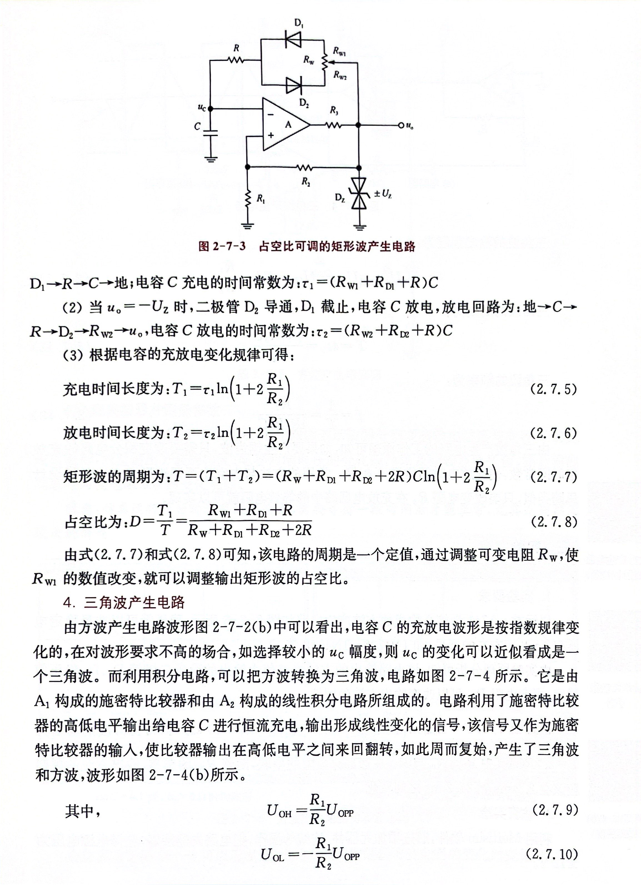

**三、预习思考**

**1.如何调节振荡波形的频率？**

**思考：**通过调节充电回路中的等效 $R_{eq} C_{eq}$ 相关参数值来调节频率。

**四、实验内容**

**1.实验要求** 以运放μA741为核心构成的方波产生电路如图2-7-5所示，稳压管可以选择稳定电压在4～8V左右的型号，如1N4730～1N4738等。  
 由实验原理分析可知，该电路输出的方波峰峰值由输出的稳压二极管 $D_{1}$、 $D_{2}$ 稳压值确定，可变电阻 $R_{W}$ 可以改变输出方波的周期。  
 由式

$$T=2RCln(1+2\frac{R_{1}}{R_{2}})$$

可知，当 $R_{1}=R_{2}=10kΩ$ 时，可得方波的周期为T=2.2 $RC$，其中R为 $R_{0}$ 与 $R_{W}$ 左边部分电阻的串联，随着 $R_{W}$ 的调整，输出方波的周期应该在2.2ms到24.2ms之间变化。  
**2.仿真实验** 利用Multisim软件，通过添加元器件、连线等操作，把电路先连接好，选择电源电压为+12V。  
**（1）观察波形并测量参数**  
 仿真实验波形如图2-7-6所示，利用双通道示波器分别观察输出波形与电容C的充放电波形，测量输出方波的幅度、电容两端电压的变化规律以及翻转点电压值，测量输出周期与可变电阻Rw的变化规律。  
 注意：仿真运行开始时没有波形输出，需要等待一段时间后才能正常，尤其是周期比较大的时候。

电路原理图如下。



对 $u_{o}$、 $u_{C}$ 的仿真结果如下：

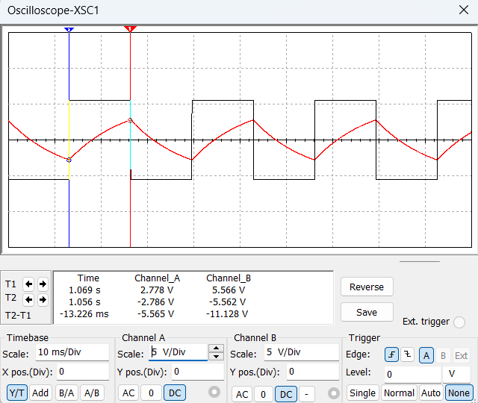

可以得到以下几个结论。

1. 的高低电平数值为5.566V、-5.562V，这是稳压管的稳压数值。

2. 的跳变点电压为2.778V、2.786V，约为 $u_{o}$ 的一半。这是因为运放共模端两个 $10kΩ$ 电阻分压，振荡器门限电压为。

3. 周期长度为T=26ms=2.2RC。

**增大 $R_{W}$ 至 $100kΩ$：**

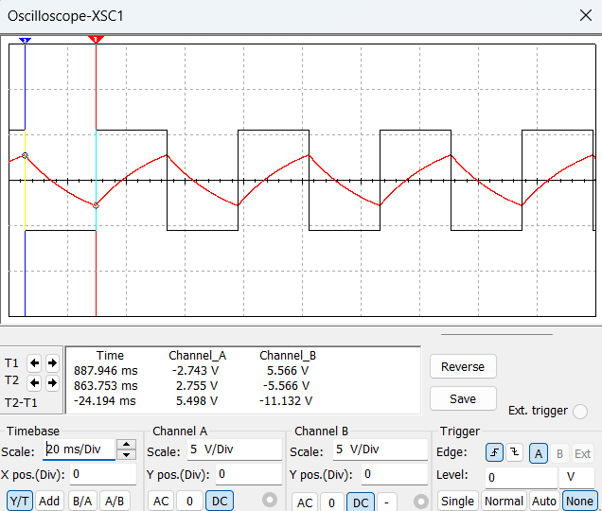

观察可得：周期变为24.194ms $≈$ 2.2RC $=2.2×110k×0.2μ$，电压数值不变。

由仿真波形图2-7-6可以看出，输出的方波周期随着可变电阻的变化而变化，且与理论分析基本一致：当可变电阻为0Ω时，输出波形的周期约为2.277ms，当可变电阻为100kΩ时，输出方波的周期为24.257ms。输出方波的幅度由选用的稳压二极管确定，而电容充放电变化规律的翻转点也正好是输出幅度的一半，与理论分析也基本一致。  
**（2）电容值的变化对波形的影响**  
 由理论分析可知，输出方波的周期与电容的充放电时间常数成正比，实验（1）说明了改变电阻，输出波形的周期随可变电阻的变化规律，如果将电容C由原来的0.1 $μ$ F加大到0.2 $μ$ F，输出方波的周期会发生如何变化呢？图2-7-7（a）（b）所示分别为C=0.2 $μ$ F，可变电阻为0Ω和100kΩ时的输出波形，方波的周期分别为4.480ms和48.327ms，与电容为0.1μF时对应的输出方波周期满足两倍的关系。

**改变 $C$ 为 $0.1μF$：**

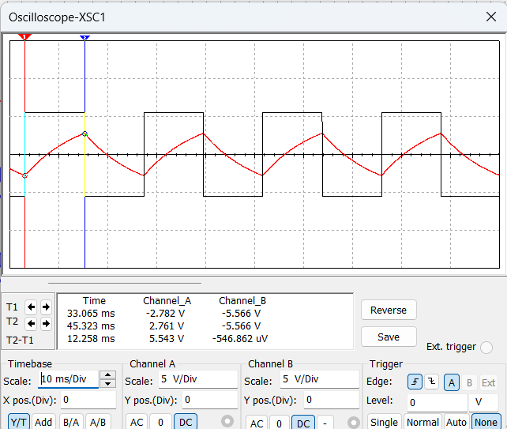

观察可得：周期变为12.258ms $≈$ 24.194/2，电压数值不变。这与理论分析是相符的（$τ=RC$，周期与C恰成正比例关系）。

**（3）翻转点电压对波形的影响**

通过改变电阻 $R_{1}$ 或 $R_{2}$ 的阻值，运行仿真软件后观察输出波形，进一步验证方波产生电路的输出波形与电路参数的关系，加深对方波产生电路的理解。  
 电容用0.1 $μ$ F，可变电阻统一调整到0Ω，分别设置电阻在 $R_{1}=10kΩ$、 $R_{2}=5kΩ$ 及 $R_{1}=5kΩ$、 $R_{2}=10kΩ$ 两种情况下，测量方波和电容两端的波形，如图2-7-8所示。  
 由图2-7-8（a）可知，由于翻转点电压值升高，导致输出波形的周期也变大，测量出周期为3.290ms；图2-7-8（b）表示了翻转点电压变低，方波的周期也相应变小，仿真测量周期为1.468ms，与理论分析对应的规律一致。  
 由图2-7-8（b）也可以看出，当翻转点电压值比较低时，电容两端的充放电波形近似为线性规律，在要求不高的场合，也可以把电容两端的波形当作三角波使用。

$R_{1}=10kΩ$**、 $R_{2}=5kΩ$：**

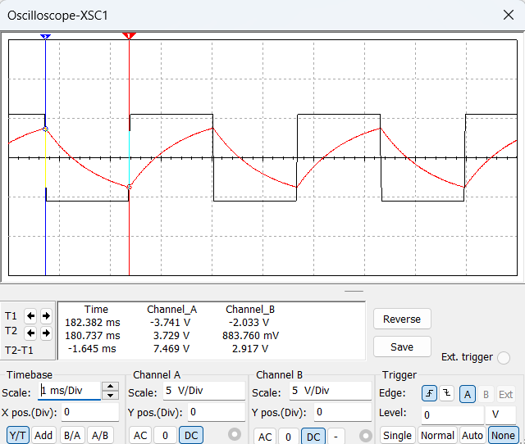

$R_{1}=5kΩ$**、 $R_{2}=10kΩ$：**

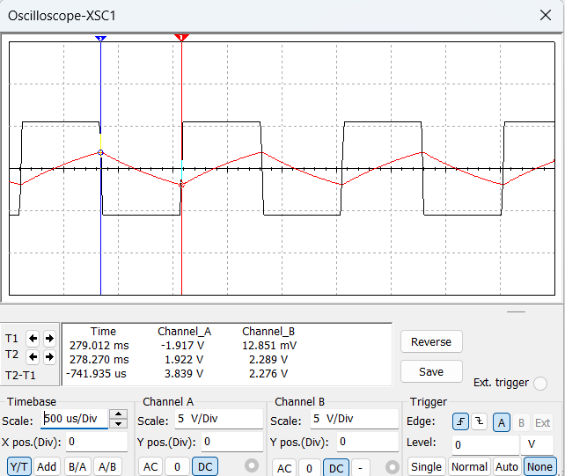

**3.电路实验**

按图2-7-5接好电路，确认连接无误后打开电源开始实验，记录波形和数据。  
**（1）示波器测量波形及参数**  
 利用双通道示波器，一个通道固定接输出端，另外一个通道分别测量电容电压、运放的同相端对地电压，当可变电阻Rw从一端调整到另一端时，记录相应的波形和参数于表2-7-1中，标记出每个波形的电压、时间等相关信息，并与理论计算值分析比较。

电路搭接如下。

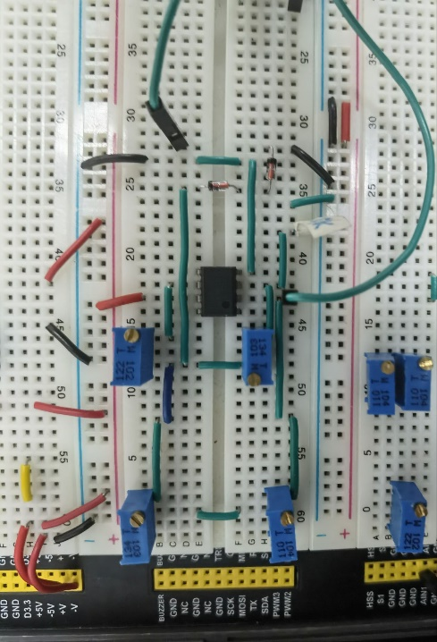

$R_{W}=100kΩ$**：(从上至下分别为 $u_{o}$、 $u_{C}$、 $u_{+}$)**

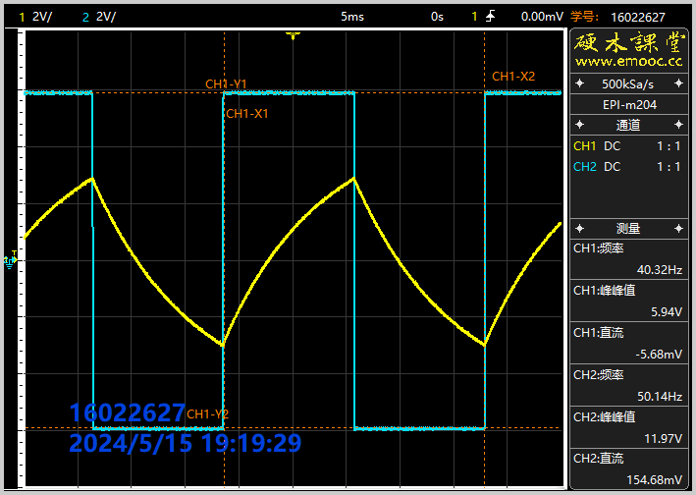

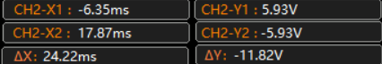

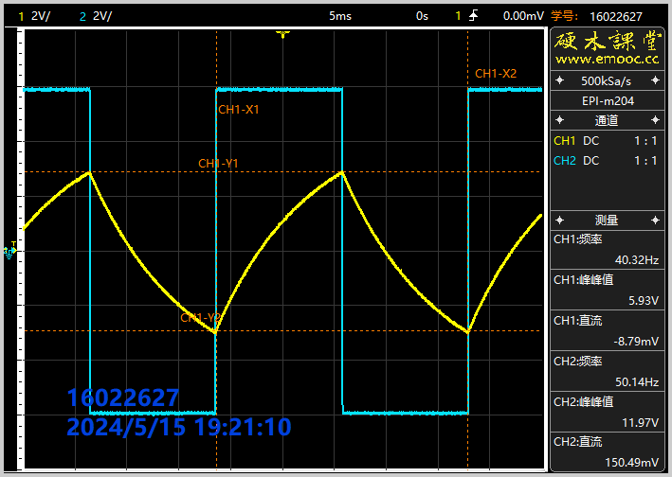

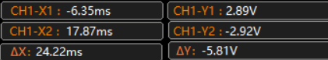

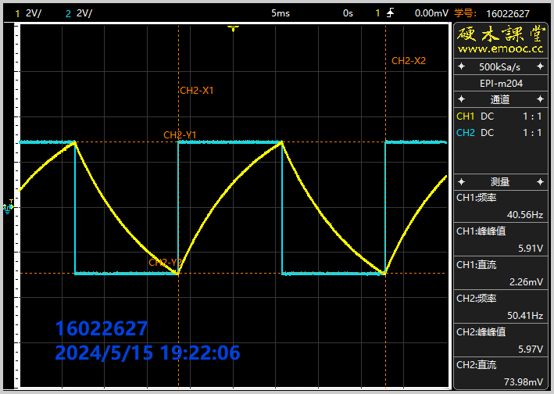

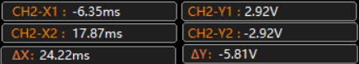

$R_{W}=0Ω$**：(从上至下分别为 $u_{o}$、 $u_{C}$、 $u_{+}$)**

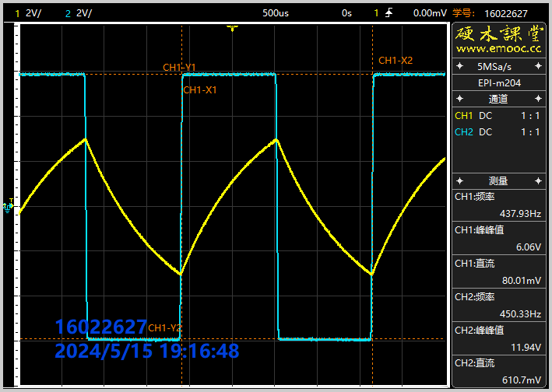

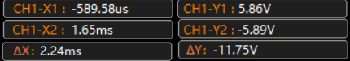

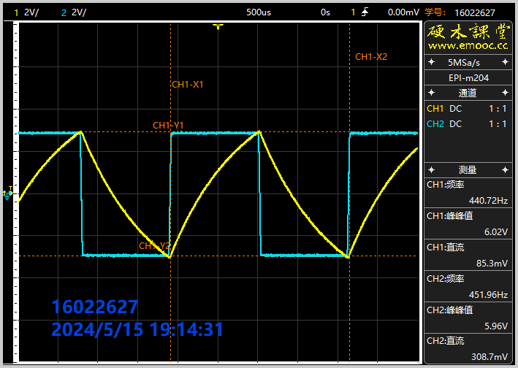

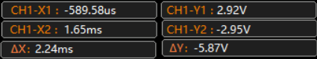

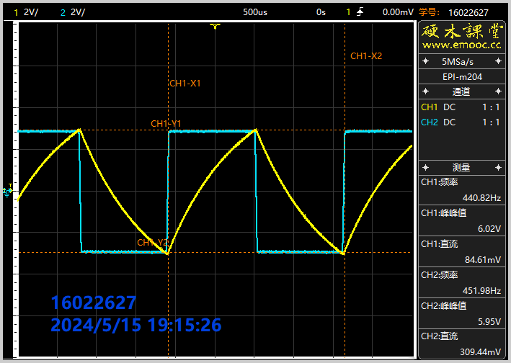

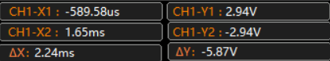

|  |  |  |
| --- | --- | --- |
| **易派测量数据** | | |
|  | $R_{W}=0Ω$**时的波形及参数** | $R_{W}=100kΩ$**时的波形及参数** |
| $$u_{o}$$ | 11.75 | 11.82 |
| $$u_{C}$$ | 5.87 | 5.81 |
| $$u_{+}$$ | 5.87 | 5.81 |

实验室测量数据如下。

$R_{W}=100kΩ$**：(从上至下分别为 $u_{o}$、 $u_{C}$、 $u_{+}$)**

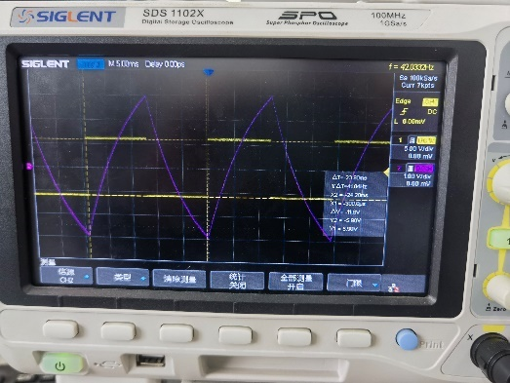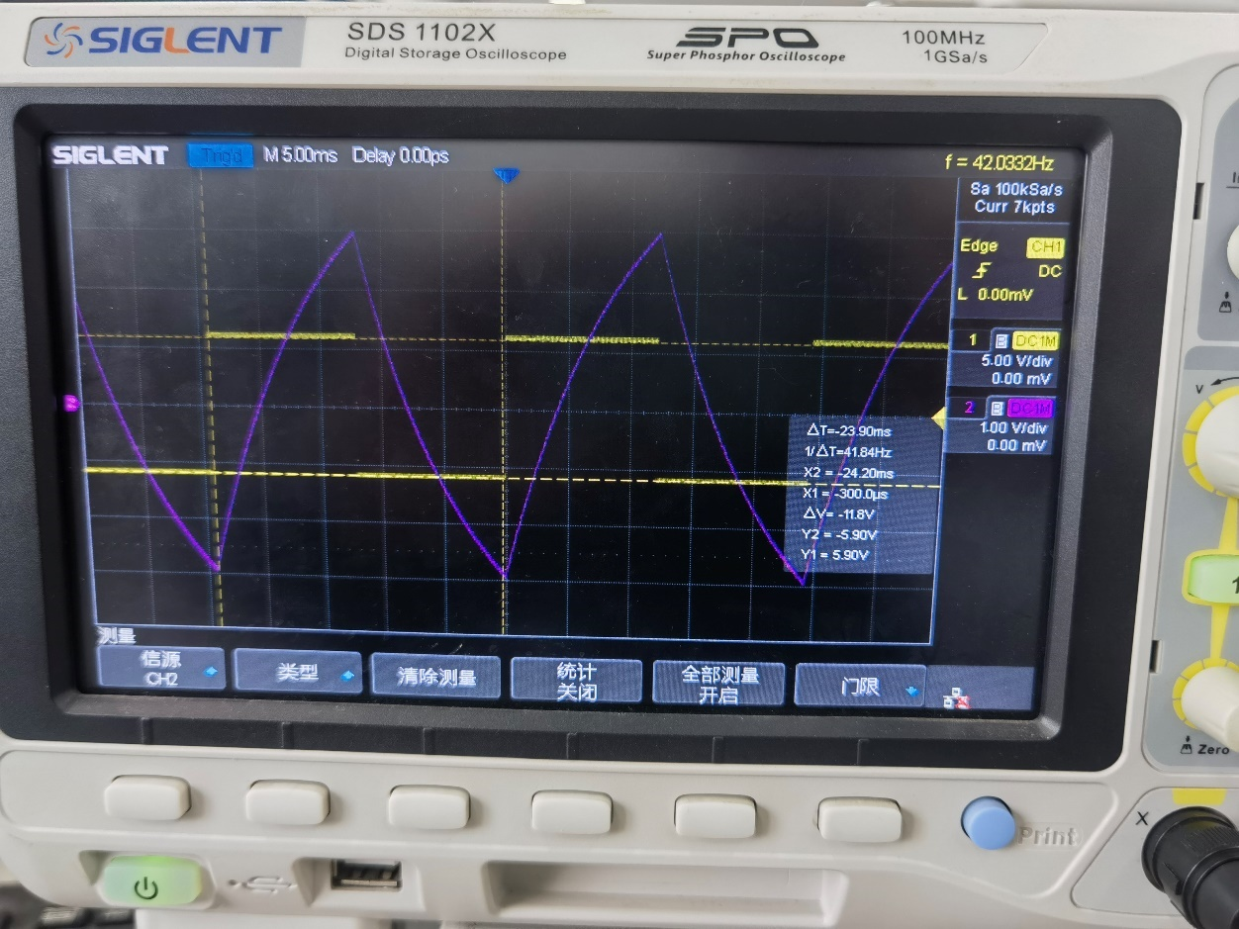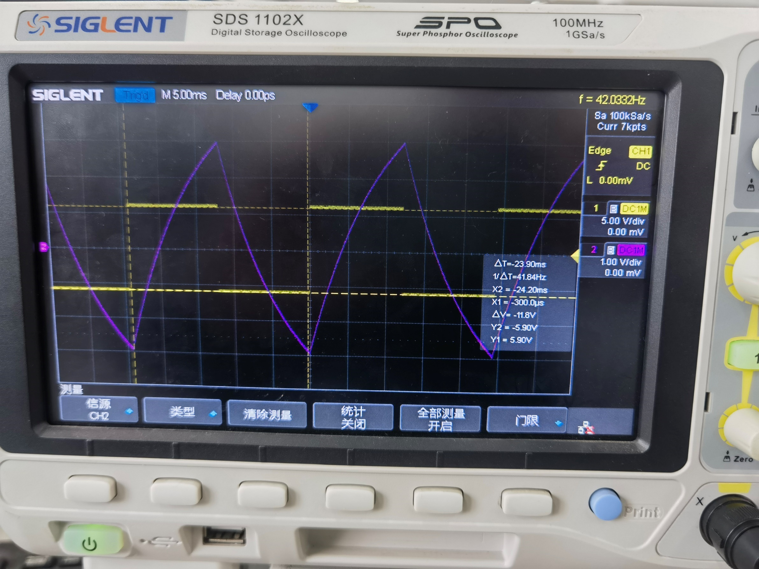

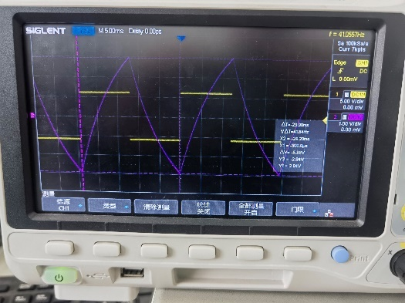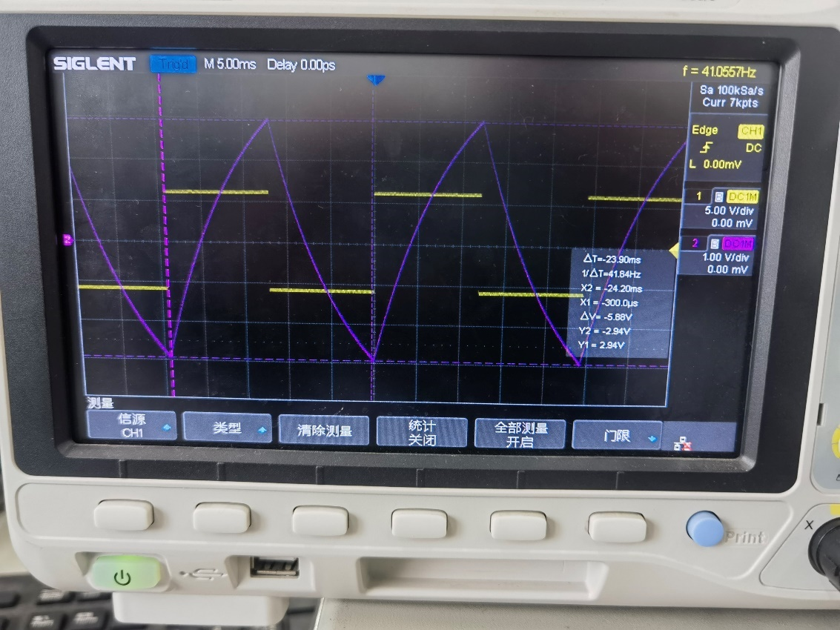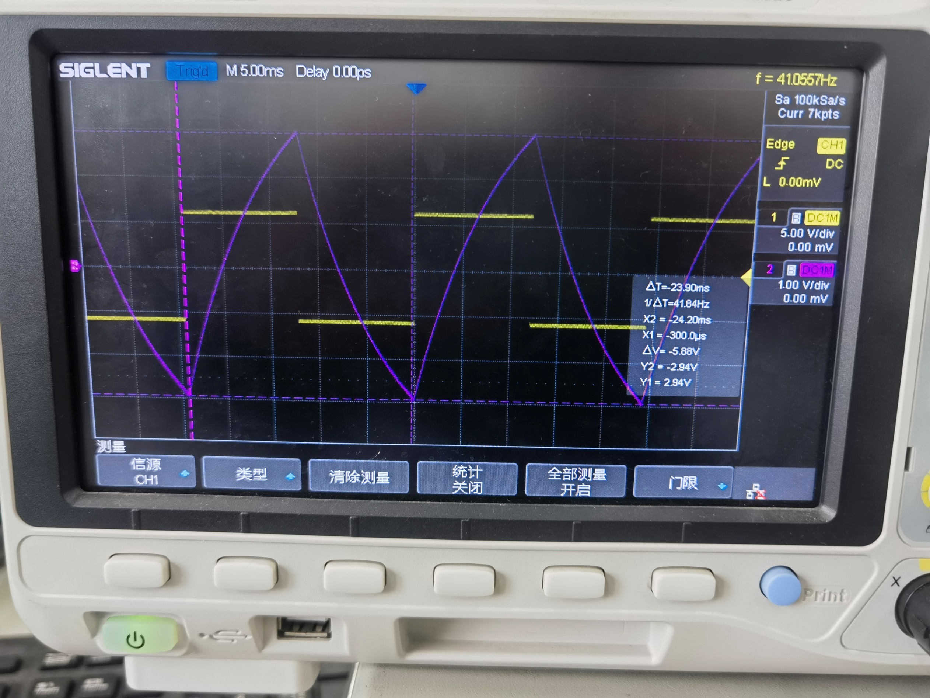

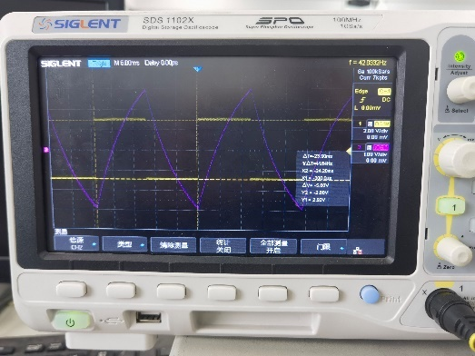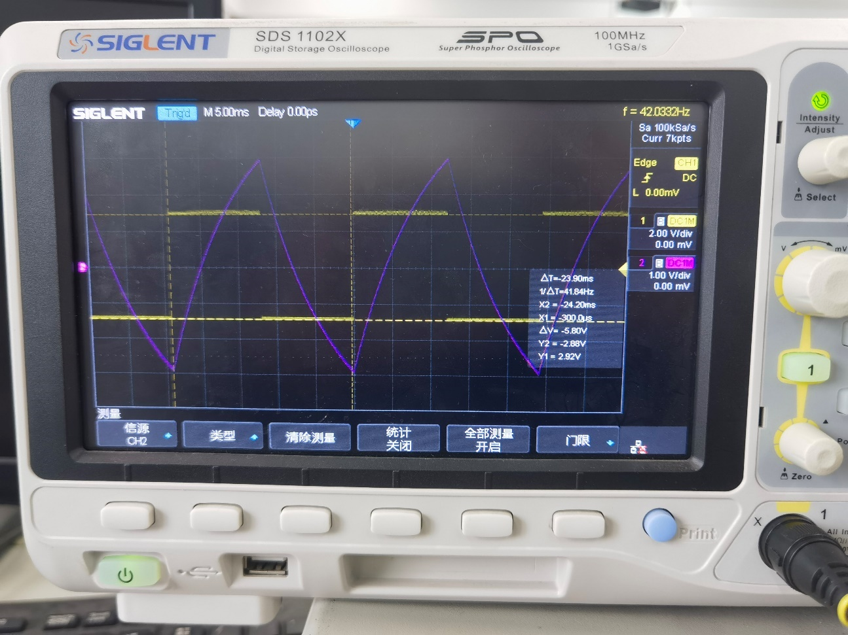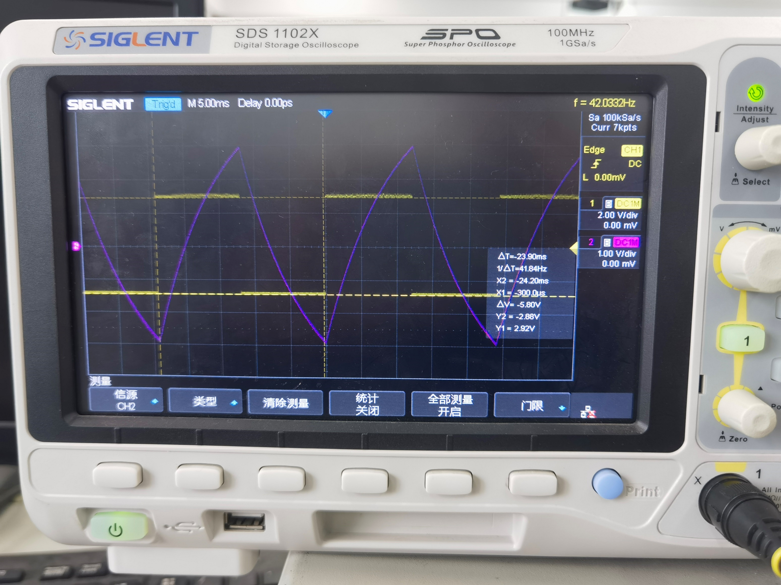

$R_{W}=0Ω$**：(从上至下分别为 $u_{o}$、 $u_{C}$、 $u_{+}$)**

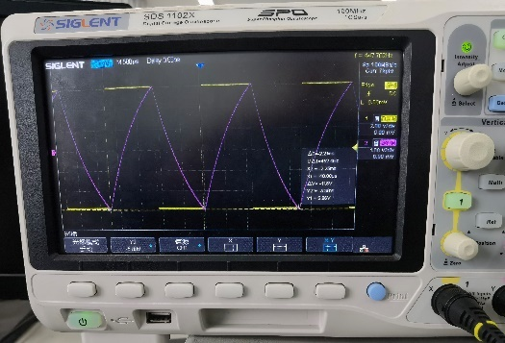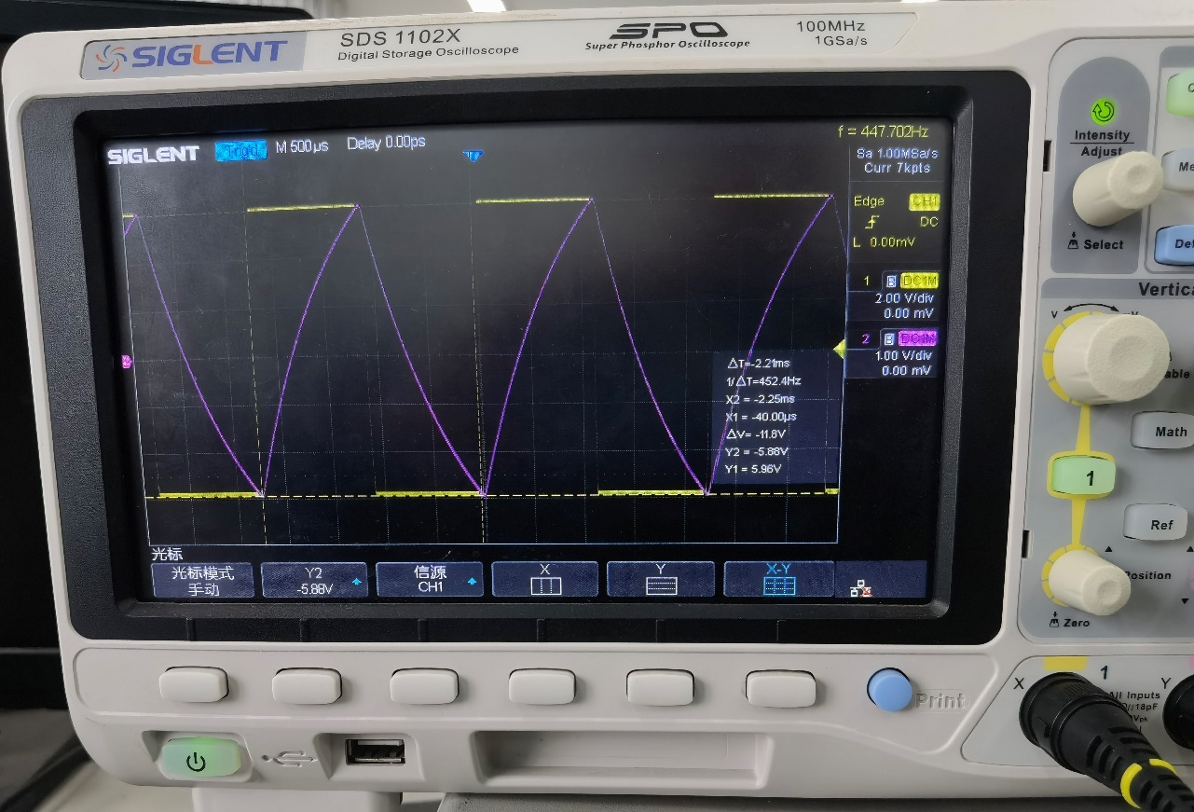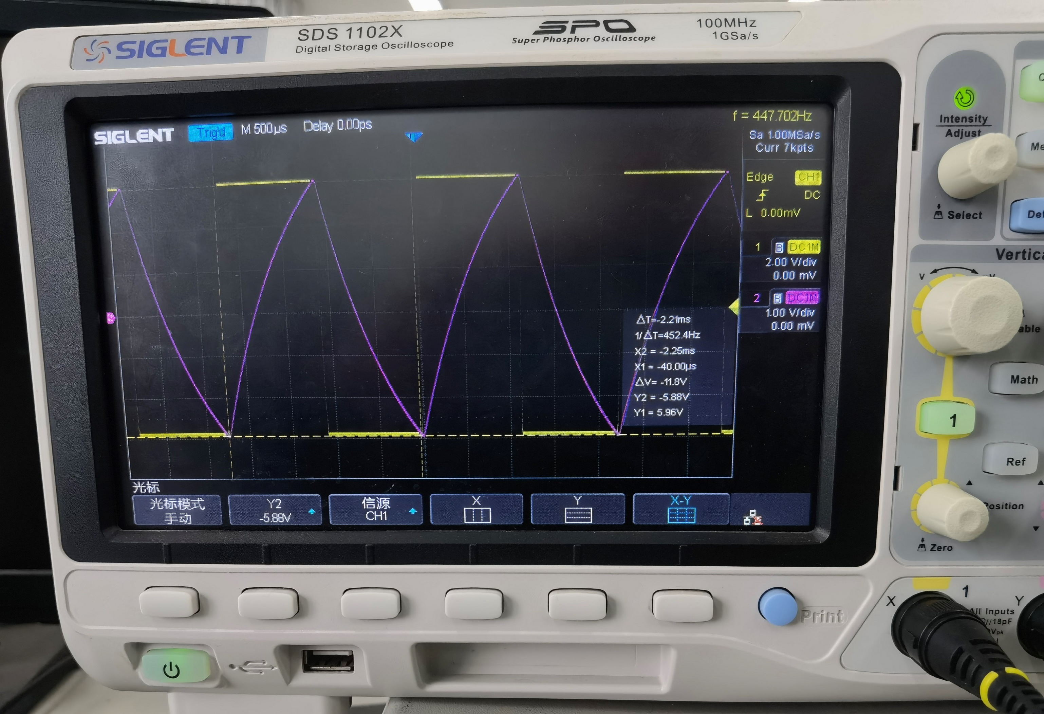

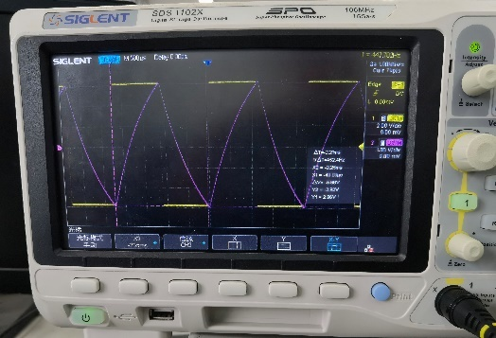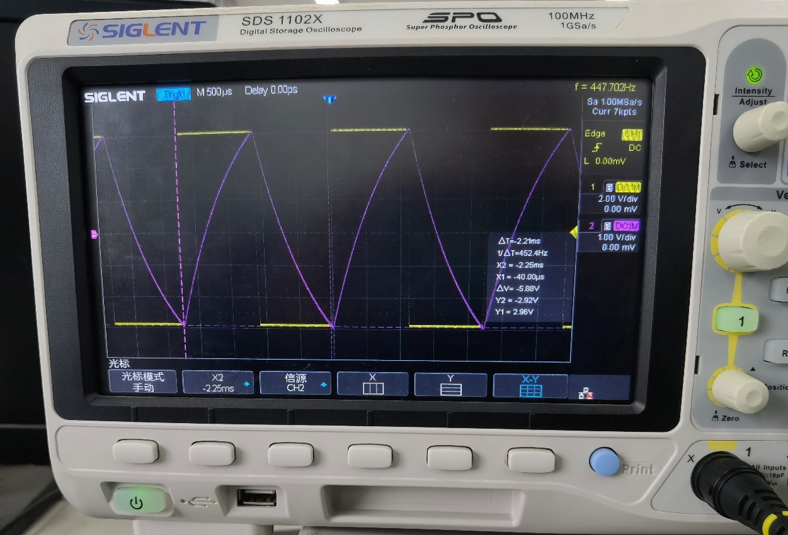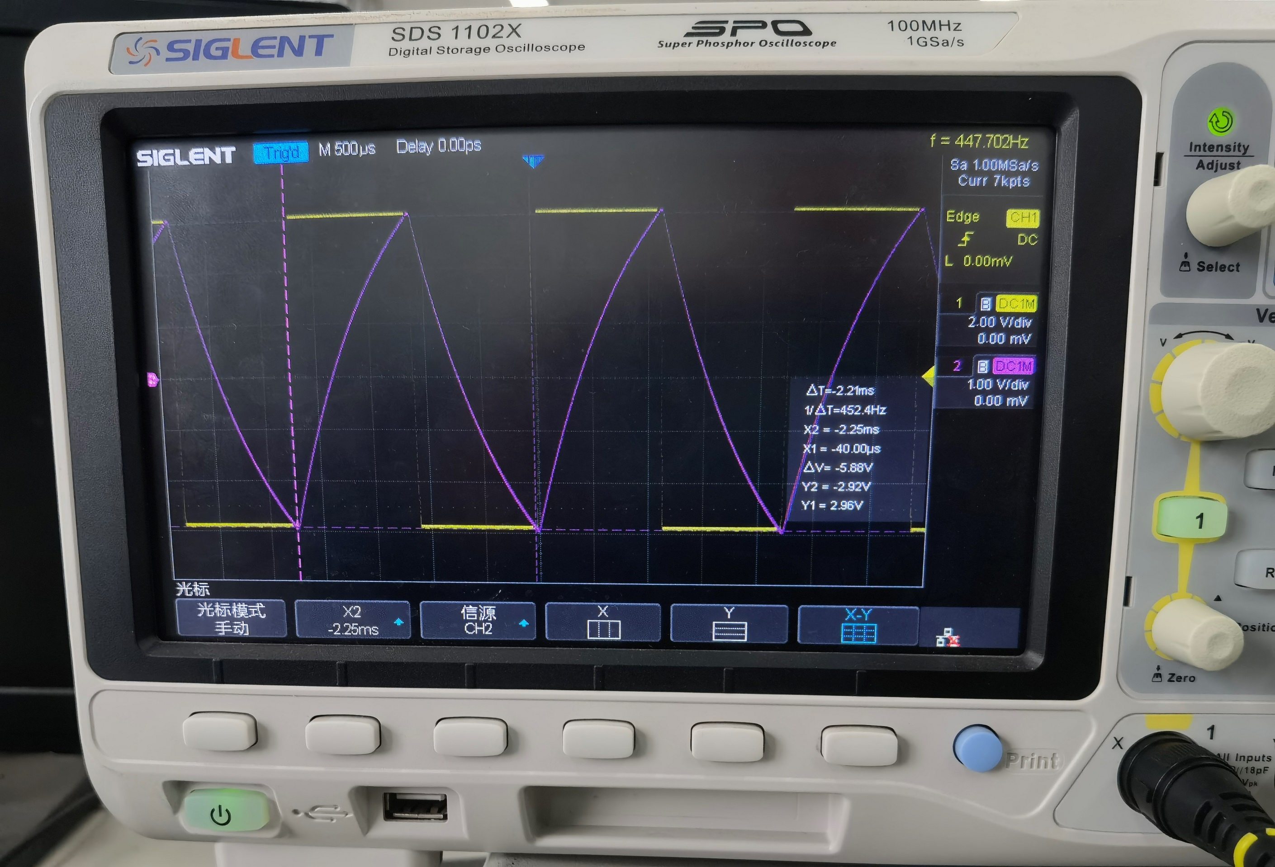

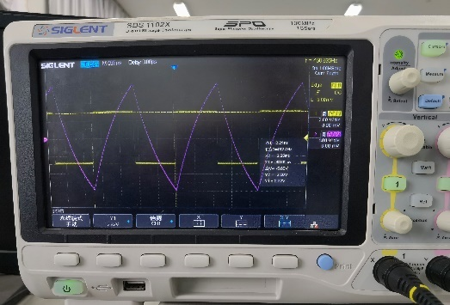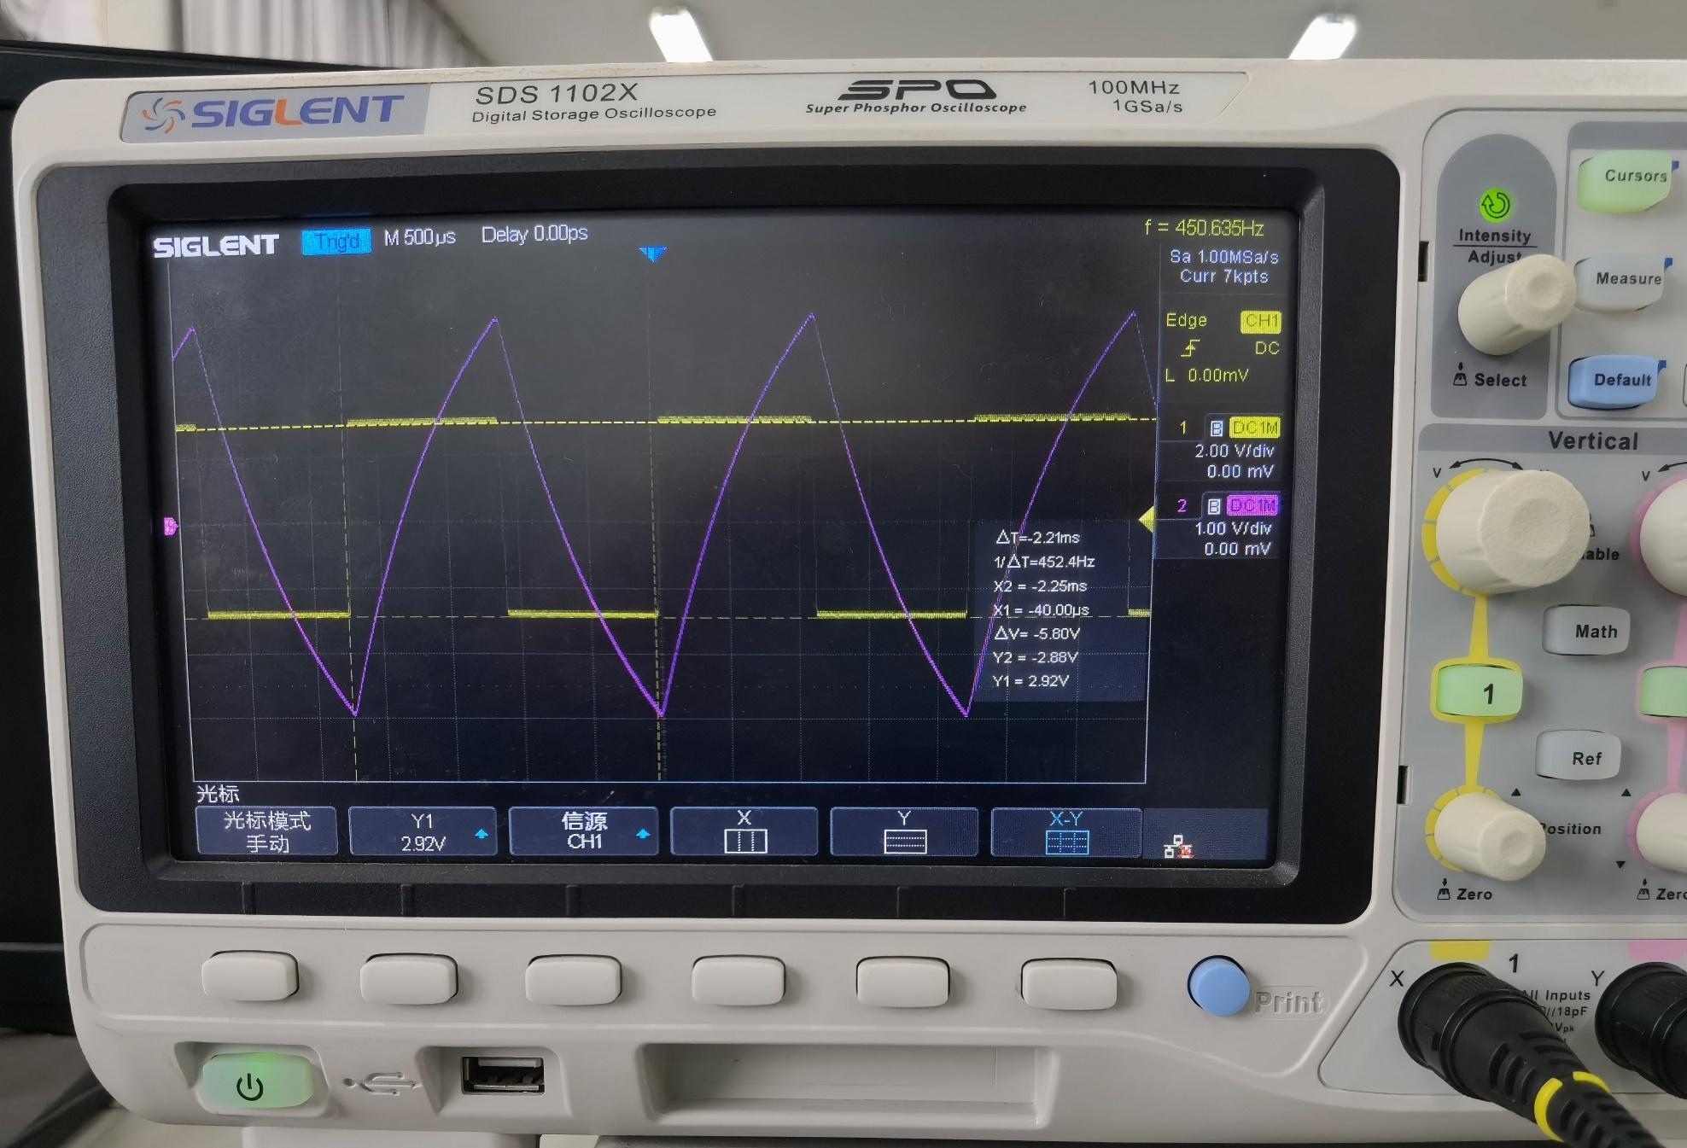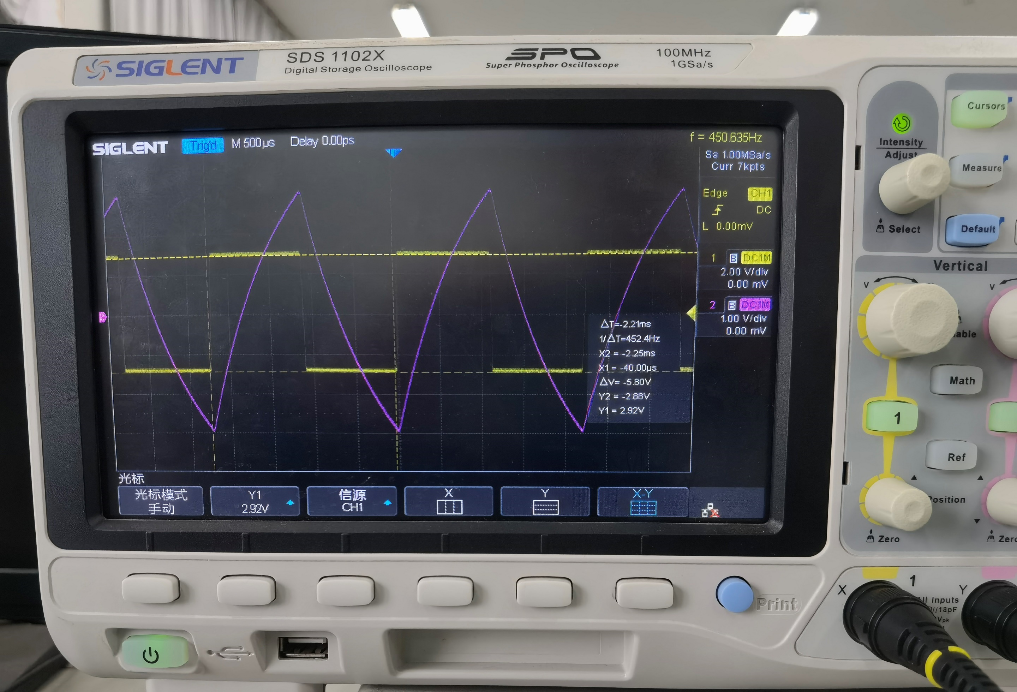

|  |  |  |
| --- | --- | --- |
| **实验室测量数据** | | |
|  | $R_{W}=0Ω$**时的波形及参数** | $R_{W}=100kΩ$**时的波形及参数** |
| $$u_{o}$$ | 11.8 | 11.8 |
| $$u_{C}$$ | 5.88 | 5.88 |
| $$u_{+}$$ | 5.80 | 5.80 |

该部分对应的理论值

|  |  |  |
| --- | --- | --- |
| **理论值** | | |
|  | $R_{W}=0Ω$**时的波形及参数** | $R_{W}=100kΩ$**时的波形及参数** |
| $$u_{o}$$ | $$2U_{z}=11.6V$$ | $$2U_{z}=11.6V$$ |
| $$u_{C}$$ | $$U_{z}=5.8V$$ | $$U_{z}=5.8V$$ |
| $$u_{+}$$ | $$U_{z}=5.8V$$ | $$U_{z}=5.8V$$ |

其中，对***输出端的稳压数据***进行说明。同上一实验，本实验中采用的稳压管稳压数值 $U_{Z}$ 为5.1V，取其导通压降为 $U_{D}=0.7V$，则输出端理论稳压数值

$$U_{OZ}=U_{Z}+U_{D}=5.8V$$

对比理论值与实验值，数据符合理论分析。这部分实验说明，改变 $R$ 来影响周期T的机理为：通过改变 $R_{W}$ 的值来改变 $R$ 的值，从而改变时间常数 $τ$，直接影响周期。此时***跳变点对应的电压并未发生改变，而是直接改变了充放电的周期（波形）***。

**（2）调整电容值测量波形与参数的变化**  
 将可变电阻Rw调整到0Ω，电容由原来的0.1μF调整到0.2μF（可以在原来0.1μF电容的边上并联一个0.1μF电容），测量波形并记录参数。再将电容调整到0.01μF，观测和记录参数于表2-7-2中，并与理论计算值分析对比。

$C=0.2μF$**：**

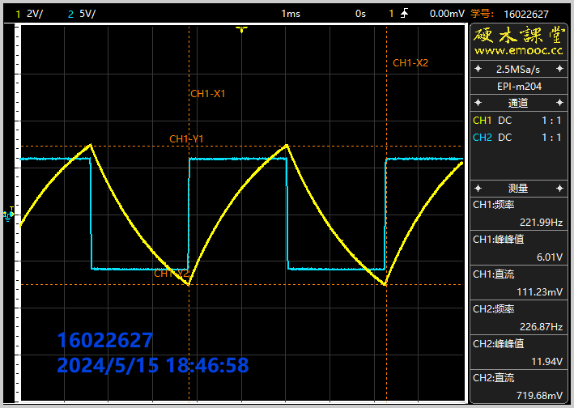 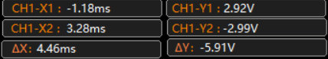

$C=0.01μF$**：**

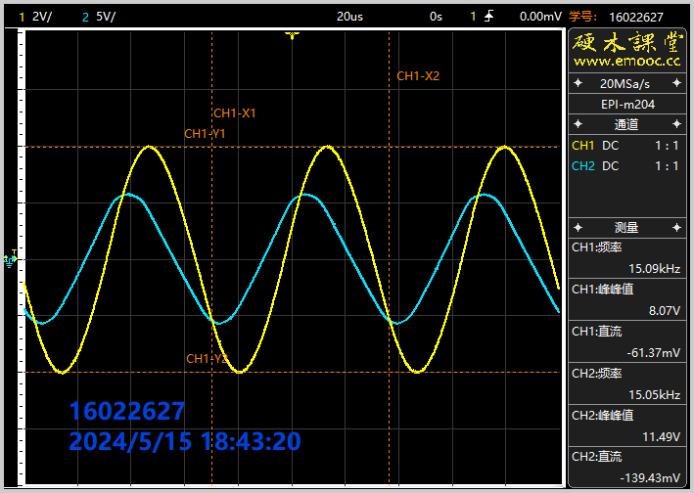

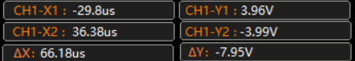

|  |  |  |
| --- | --- | --- |
| **易派测量数据** | | |
| $R_{W}=0Ω$**，C的取值为** | $$0.2μF$$ | $$0.01μF$$ |
| **输出波形的周期** | 4.46ms | 132.36 $μs$ |
| **理论计算值** | 4.39ms | 219.72 $μs$ |

可以发现，当电容取 $0.2μF$ 时，容值增大至原来的两倍，时间常数 $τ$ 增大至原来的两倍，其达到同一电压（即***正负门限电压***）所需的时间也增大为原来的两倍，即***周期增大为原来的两倍***。对比数据： $4.46ms≈2.24ms×2$，大致符合两倍关系。

而当电容取 $0.01μF$ 时，容值偏小，时间常数 $τ$ 偏小，充电较快。因而，由于运放实际输出电压具有一定压摆率，其电压在两状态转换点之间并未完成建立，呈现示波器显示的类三角波波形。（从上次实验可以知道，本运放的压摆率约为 $30μs$，一上一下则为 $60μs$，与周期近似相符）受此影响，电容实际输出波形为类似正弦波的波形。（***经过实验室测量，此波形可能不可靠***）

**精确计算**

除了与原电路数据对比，还可以直接进行计算得到理论值：

$$T_{0.2μF}=2×10kΩ×0.2μF×ln3=4.39ms$$

$$T_{0.01μF}=2×10kΩ×0.01μF×ln3=219.72μs$$

实验室测量数据如下。

$C=0.2μF$**：**

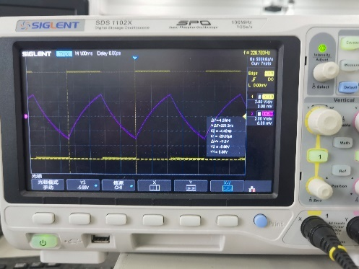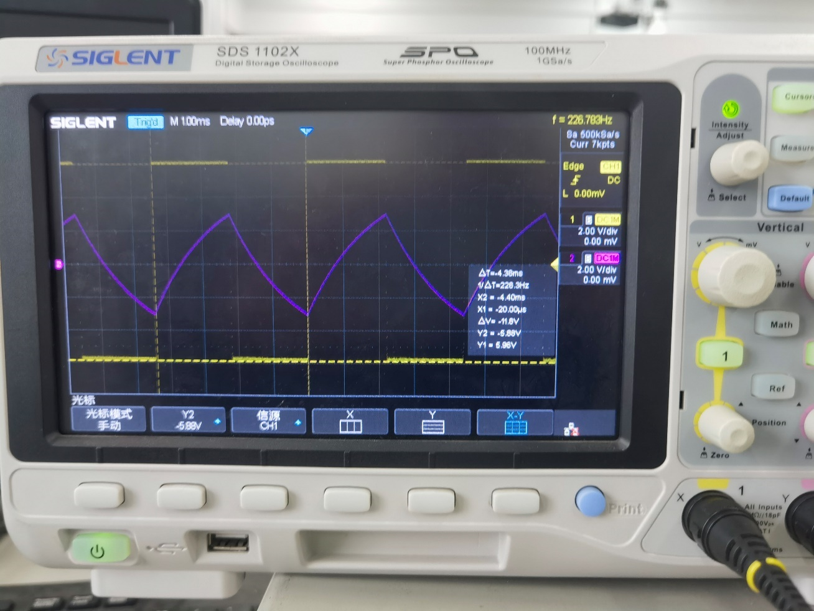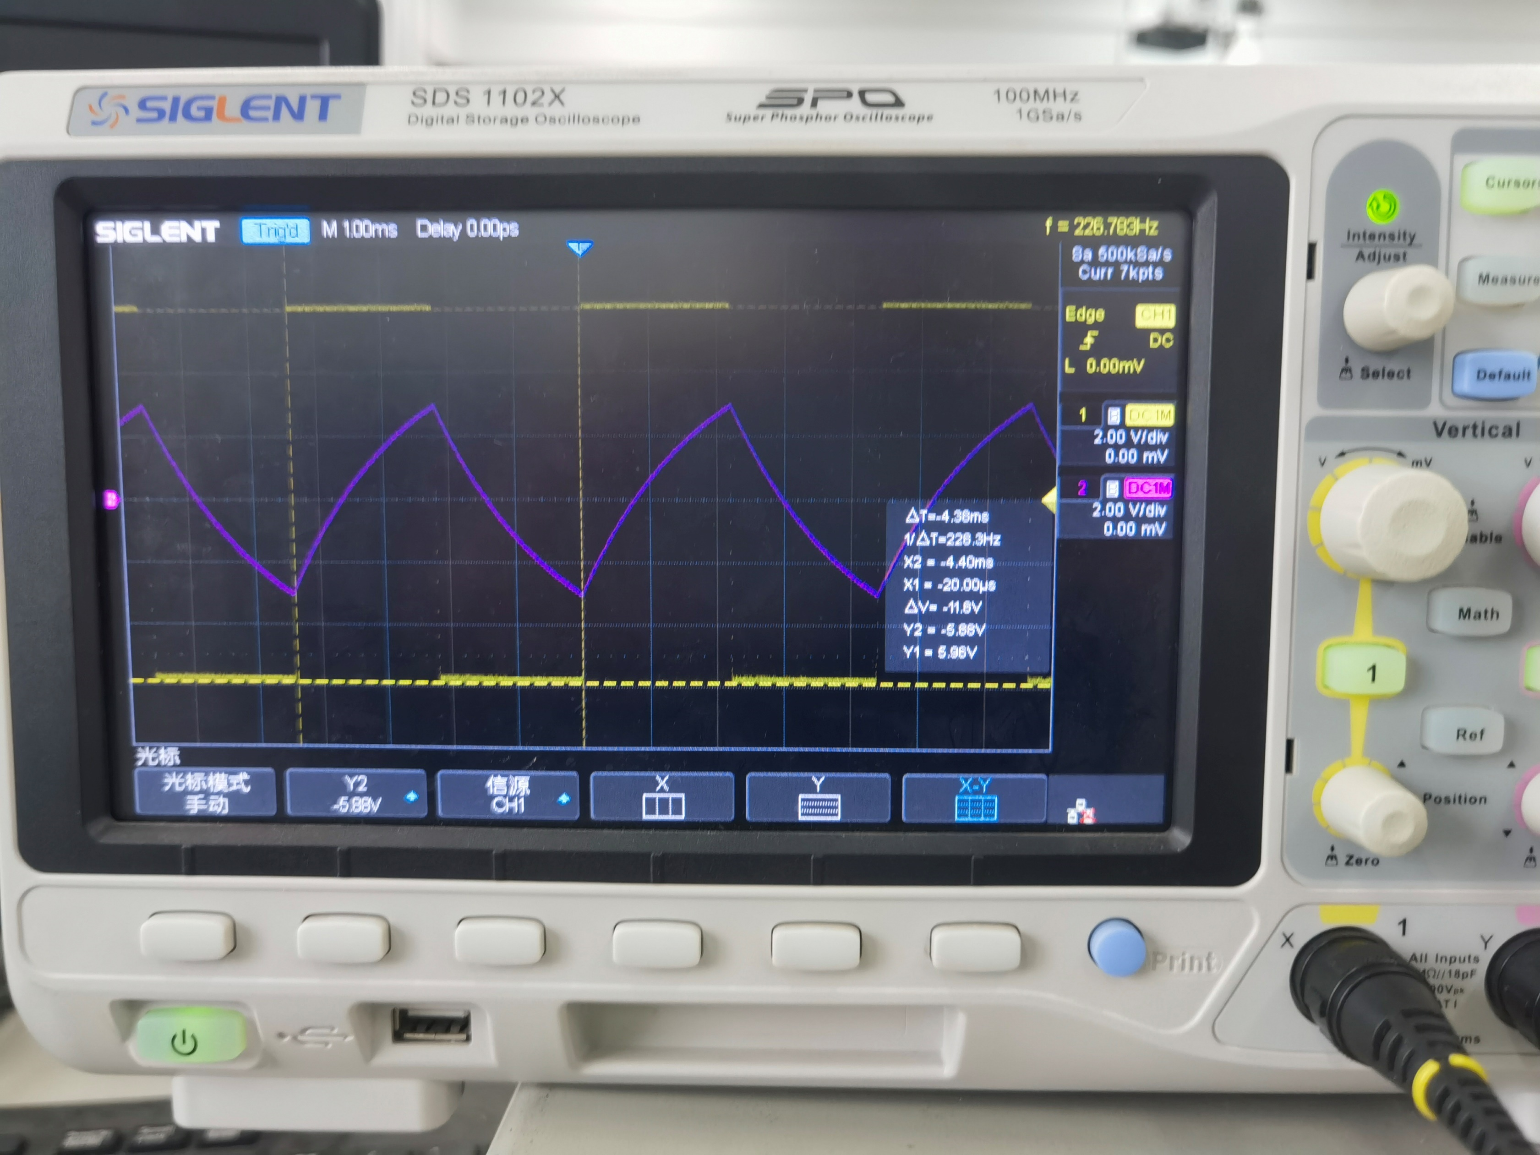

$C=0.01μF$**：**

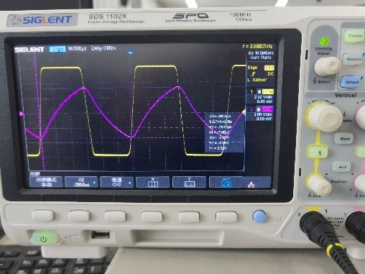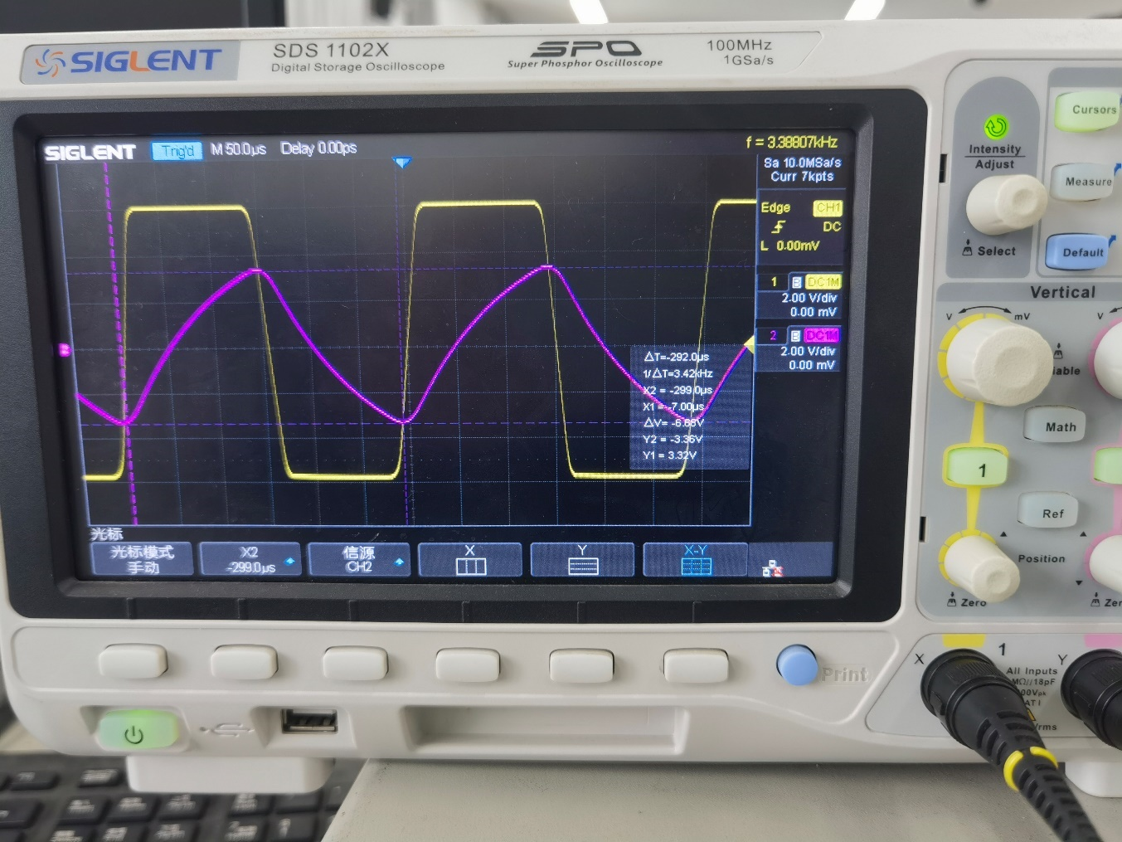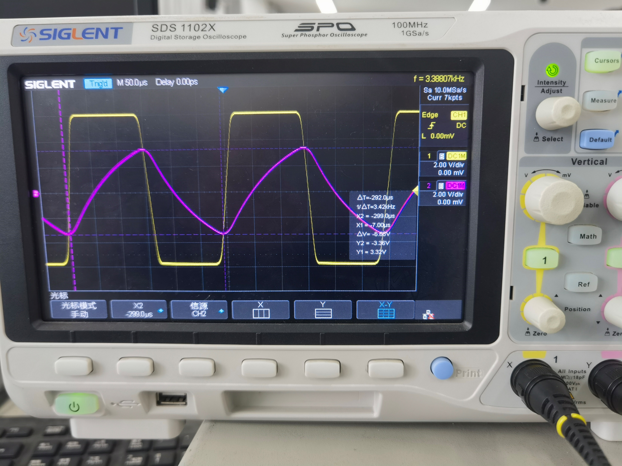

由于292 $μs$ 与理论值差距较大，多次测量并精确电阻值后确认此数据无误，现对此数据进行分析。

由于电容充放电电压是由输出电平提供的，观察输出波形可发现，实际输出波形会由于运放***压摆率***的存在而存在一段***线性区***。我们可以对线性区产生的影响作近似处理：其相对于U=0V对称，视其对电容的充放电影响正负面积相抵消。即：***线性区电容近似不充电也不放电***。

按此近似分析，则输出波形的实际周期T，应为电容充放电的时间 $T_{C}$，与两段线性区延时 $T_{linear}$ 的时间之和。即

$$T=T_{C}+2T_{linear}$$

取 $T_{C}$ 为理论值220 $μs$、 $T_{linear}$ 为上次实验压摆率数据30 $μs$，则近似模型得出的周期

$$T=280μs$$

与实测结果相差不大（相对误差 $Δ_{r}=4.29\%$，模型可靠）。

该模型推测可以***用电压极值来佐证***。观察到实验中电容的电压极值实际为

$$\left\{\begin{aligned}U_{M}=3.32V \\ U_{L}=3.36V\end{aligned}\right.$$

是高/低于 $U_{th}=\frac{U_{Z}}{2}$ 的。这说明，实际在越过阈值电压 $U_{th}$ 后，***输出电压并未第一时间跳变***，此时给电容充/放电的仍是原电平，电容继续向极性方向增长，***直到输出电压压摆至0***。利用游标竖线的标示可以看出，电容波形达到负向最大时，其对应的输出波形近似处于零点。上述推测得到佐证。

|  |  |  |
| --- | --- | --- |
| **实验室测量数据** | | |
| $R_{W}=0Ω$**，C的取值为** | $$0.2μF$$ | $$0.01μF$$ |
| **输出波形的周期** | 4.36ms | 292.0 $μs$ |
| **理论计算值** | 4.39ms | 219.72 $μs$ |

$C=0.2μF$ 的实验室数据结果与易派测量及理论推算差异不大，能够佐证理论分析。这部分实验说明，改变 $C$ 来影响周期T的机理为：通过改变 $C$ 的值来改变时间常数 $τ$，直接影响周期。此时***跳变点对应的电压并未发生改变，而是直接改变了充放电的周期（波形）***。

**（3）同相端电压值对波形的影响**  
可变电阻Rw调整为0Ω，电容恢复到0.1μF，改变输出到同相端之间的分压关系，使电容充放电的翻转点电压发生变化，测量相关点处的波形与参数，记录于表2-7-3中，并与理论计算值分析对比。

$R_{1}=10kΩ$**、 $R_{2}=5kΩ$：(从上至下分别为 $u_{o}$、 $u_{C}$、 $u_{+}$)**

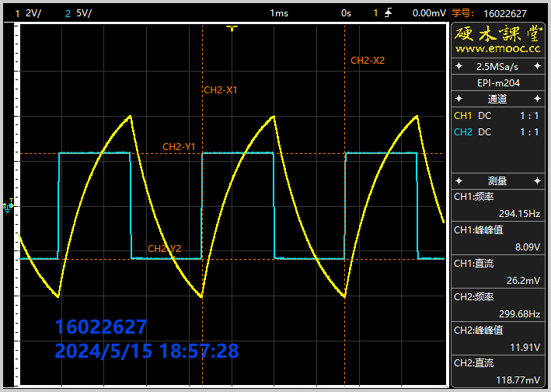

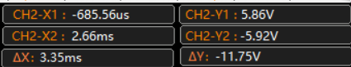

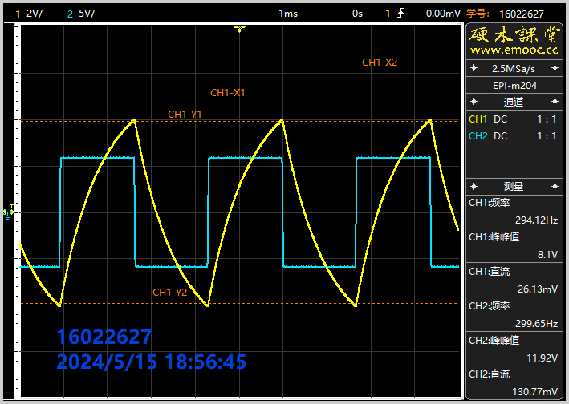

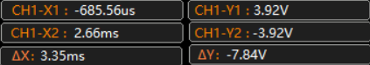

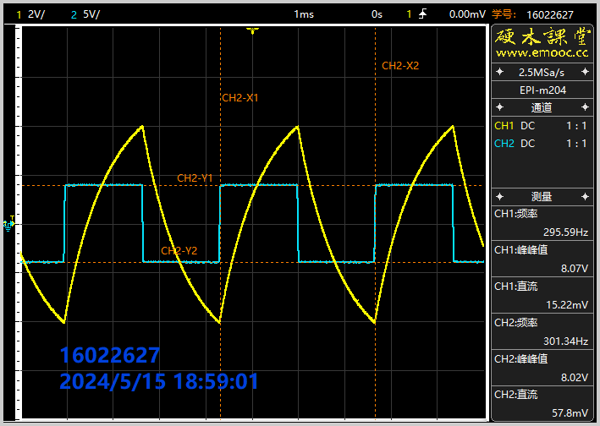

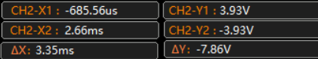

$R_{1}=5kΩ$**、 $R_{2}=10kΩ$：(从上至下分别为 $u_{o}$、 $u_{C}$、 $u_{+}$)**

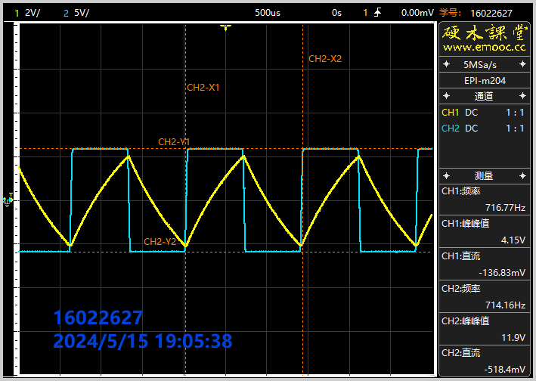

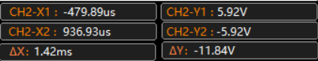

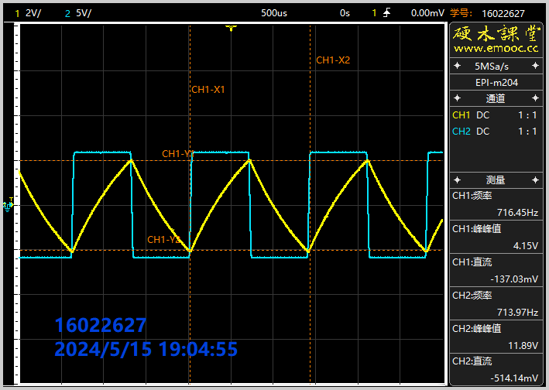

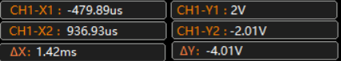

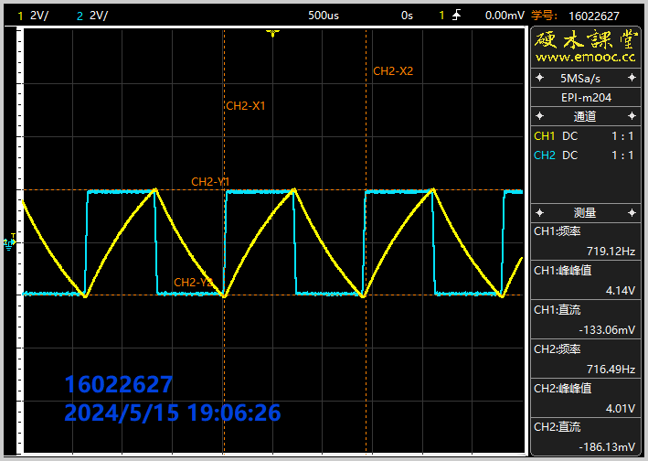

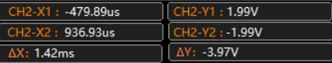

|  |  |  |
| --- | --- | --- |
| **易派测量数据** | | |
| **电阻取值** | $R_{1}=10kΩ$**， $R_{2}=5kΩ$** | $R_{1}=5kΩ$**， $R_{2}=10kΩ$** |
| $u_{o}$**/V** | 11.75 | 11.84 |
| $u_{C}$**/V** | 7.84 | 4.01 |
| $u_{+}$**/V** | 7.86 | 3.97 |
| **测量周期/ms** | 3.35 | 1.42 |
| **理论计算周期** | 3.22 | 1.39 |

实验室测量数据如下。

$R_{1}=10kΩ$**、 $R_{2}=5kΩ$：(从上至下分别为 $u_{o}$、 $u_{C}$、 $u_{+}$)**

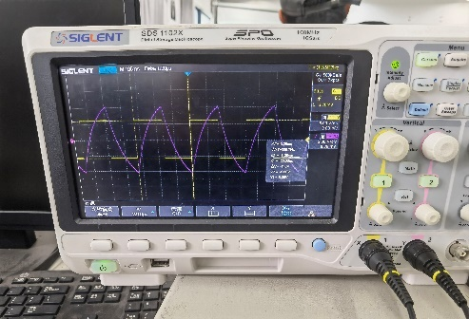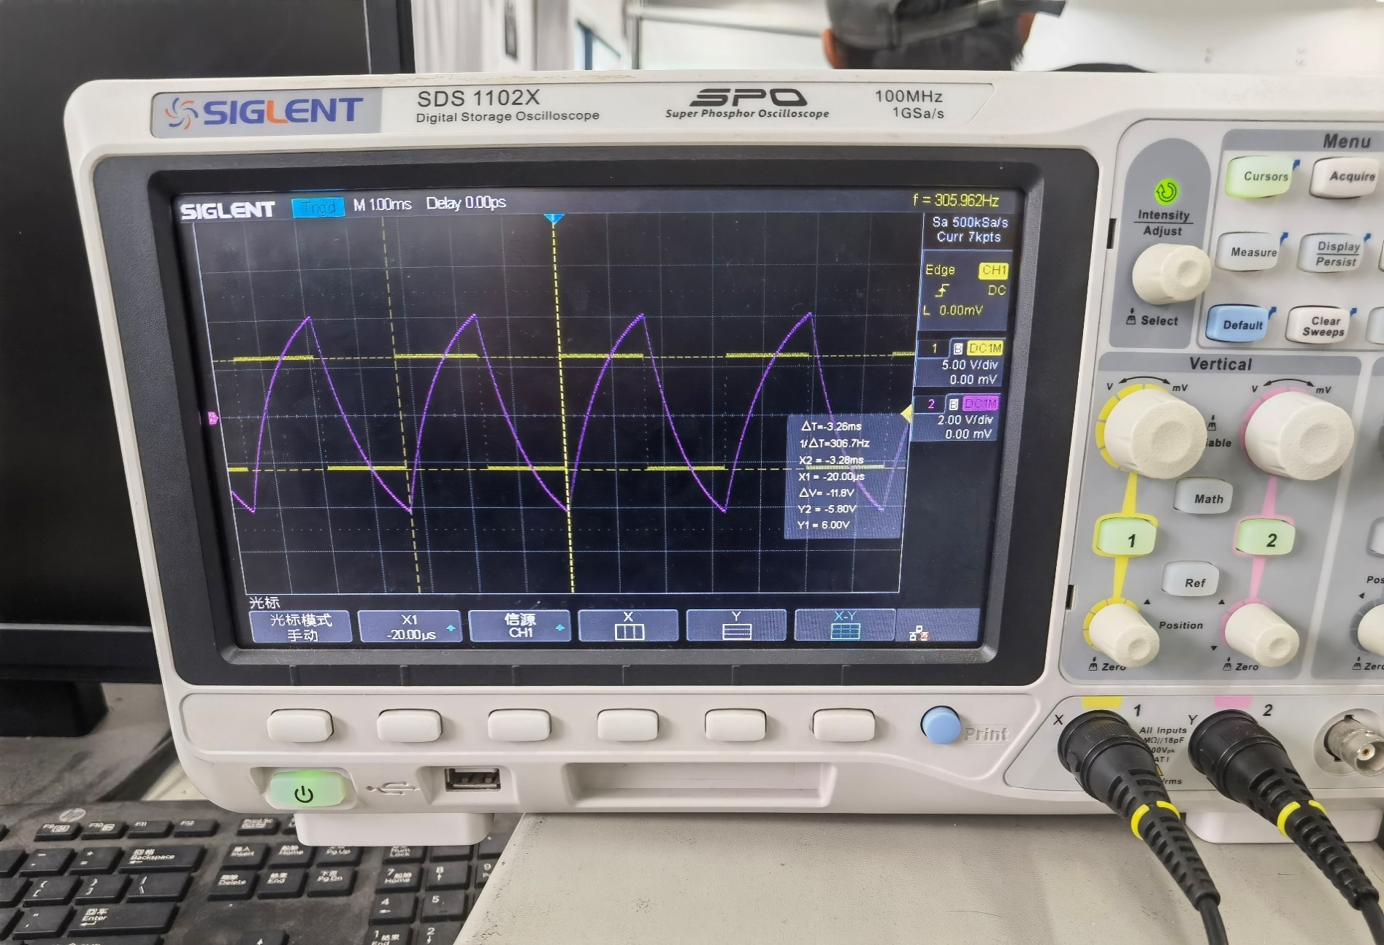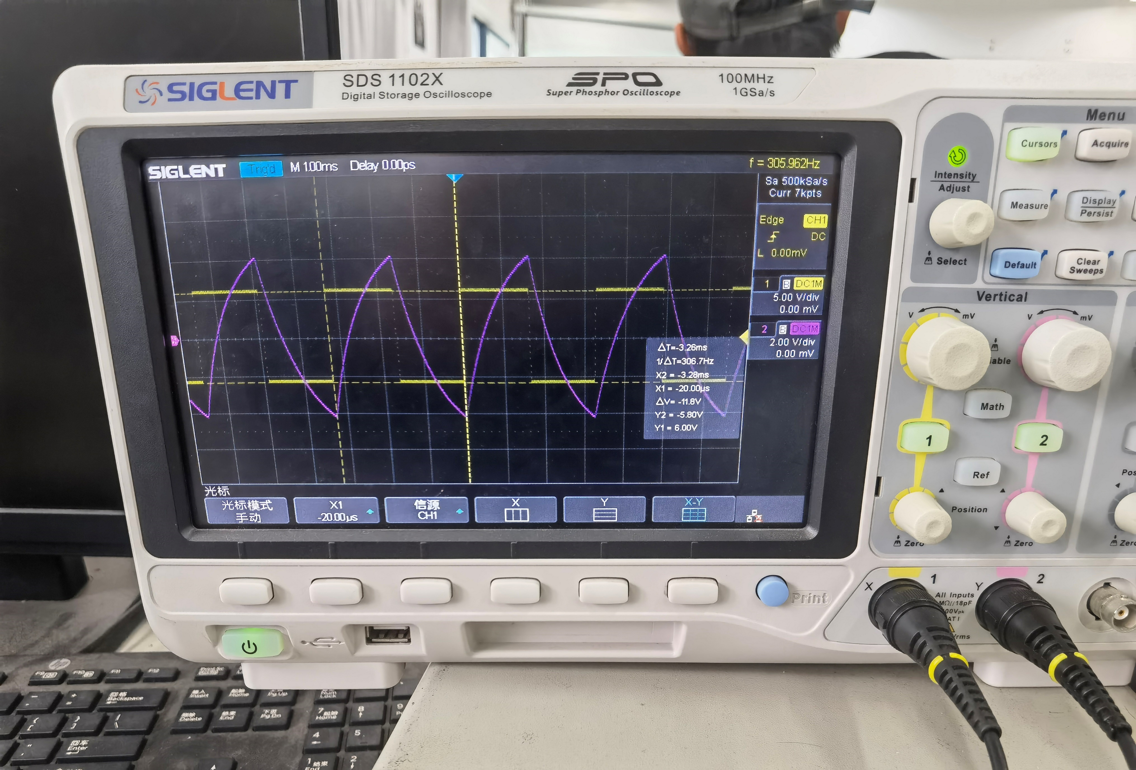

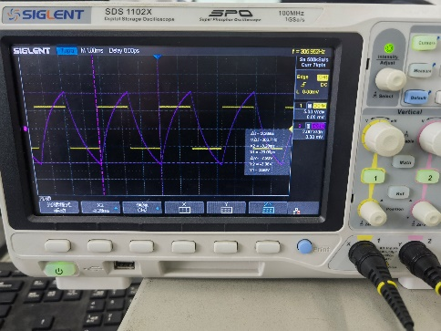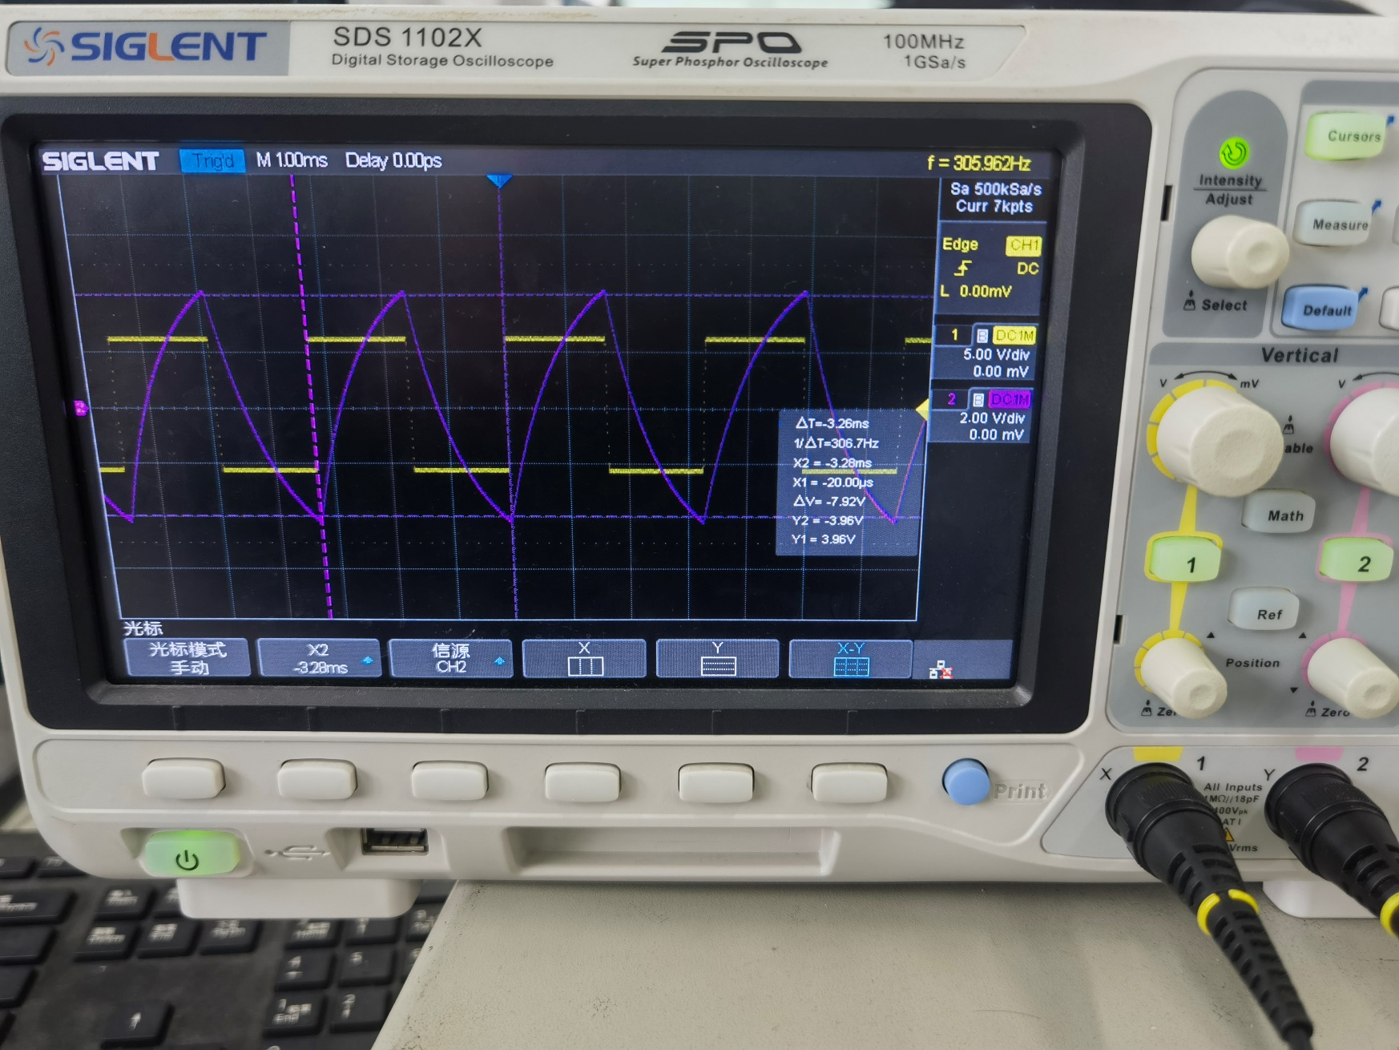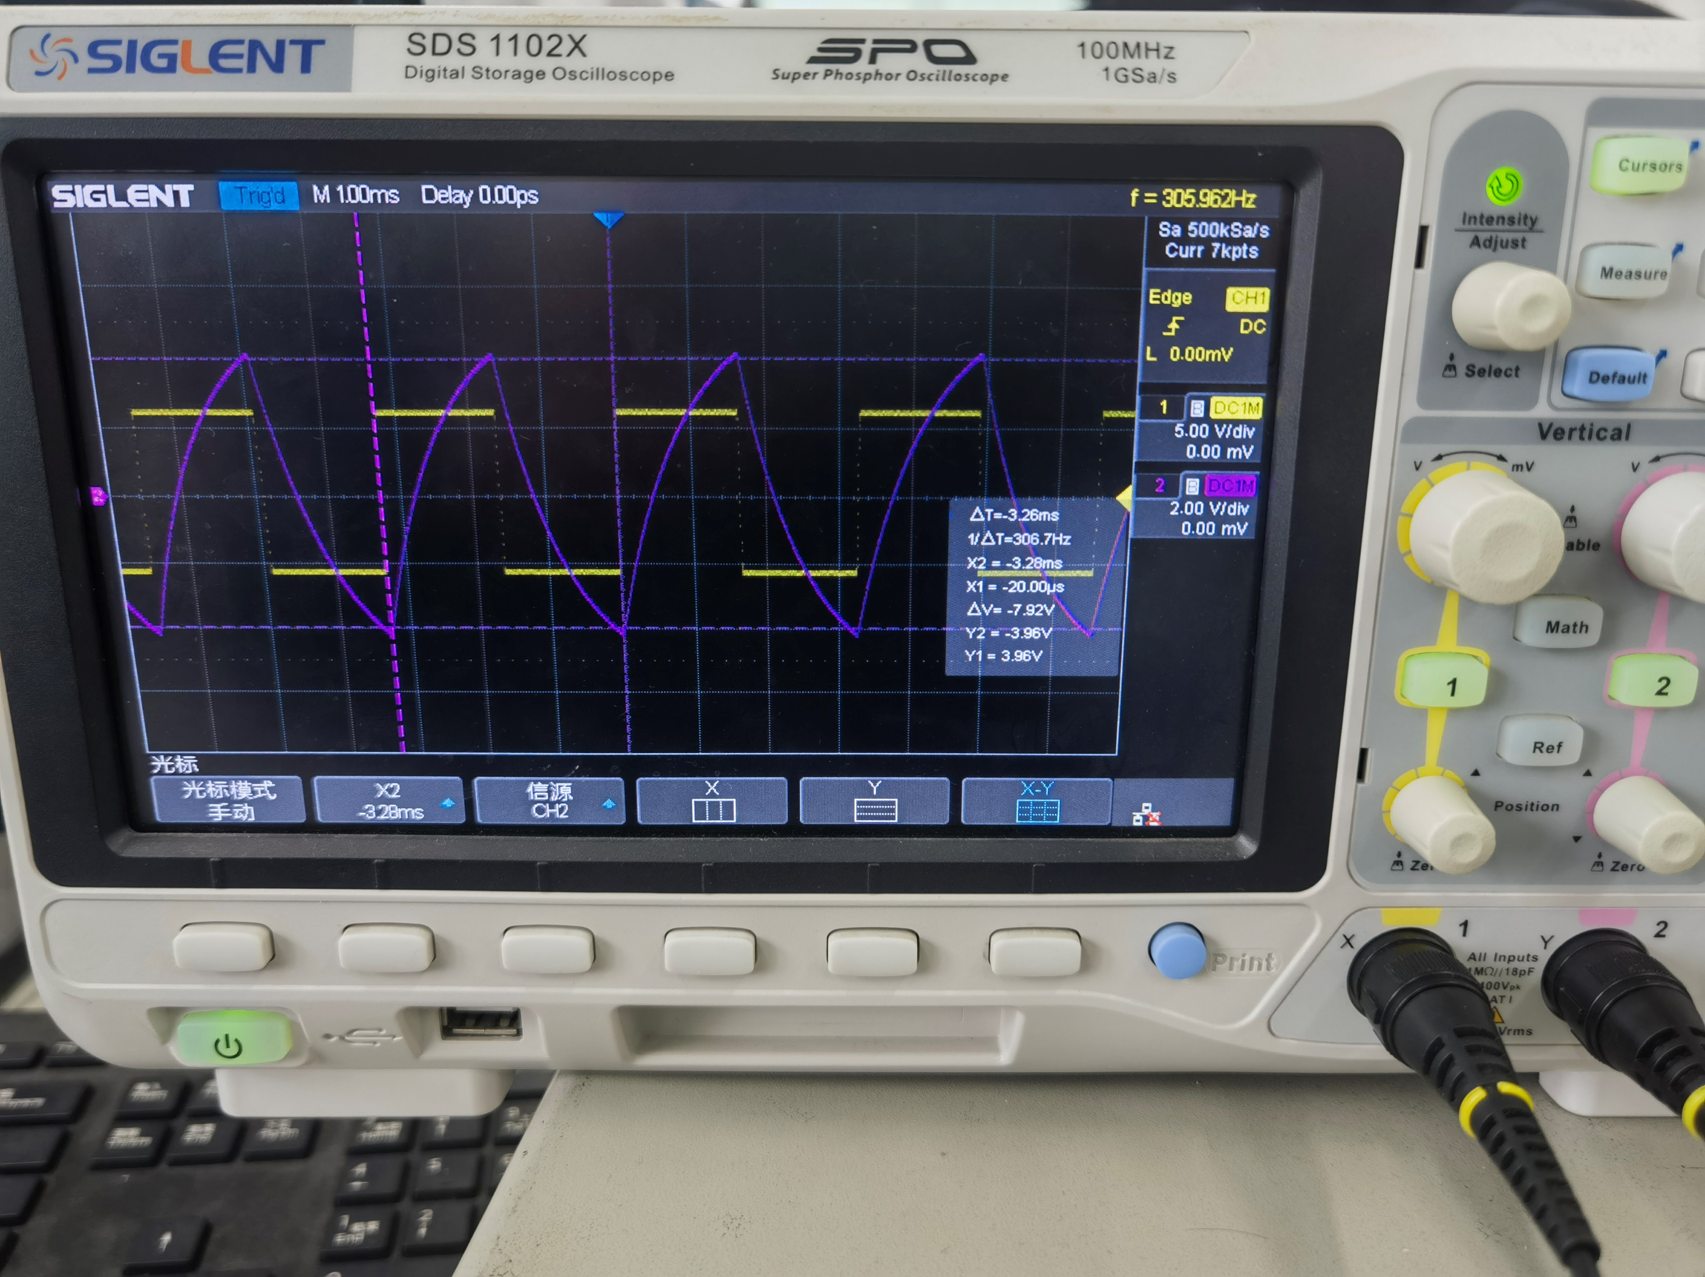

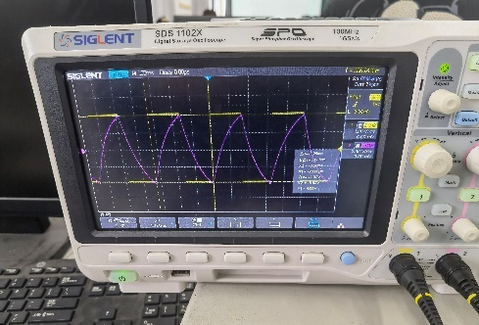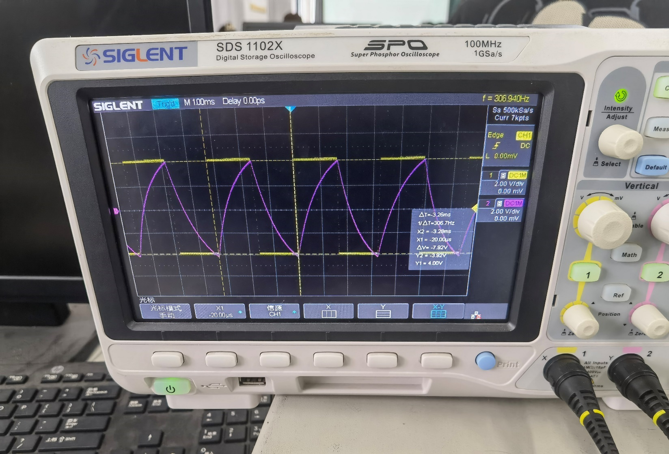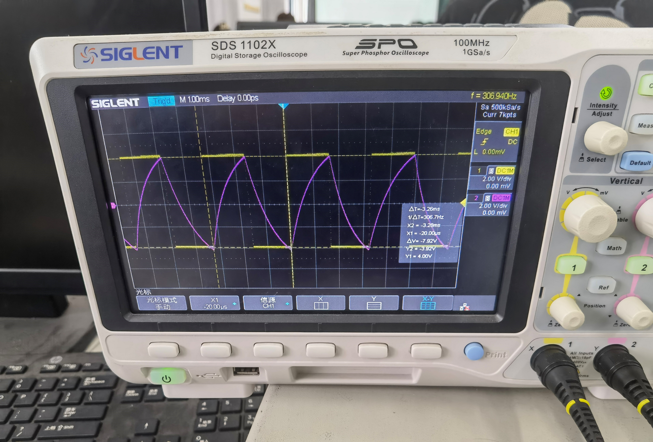

$R_{1}=5kΩ$**、 $R_{2}=10kΩ$：(从上至下分别为 $u_{o}$、 $u_{C}$、 $u_{+}$)**

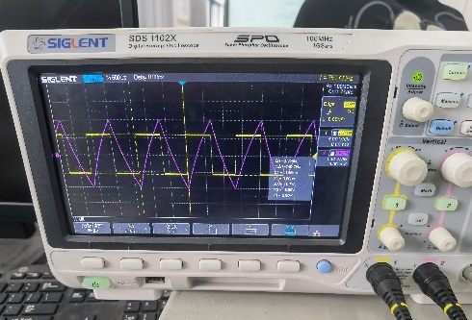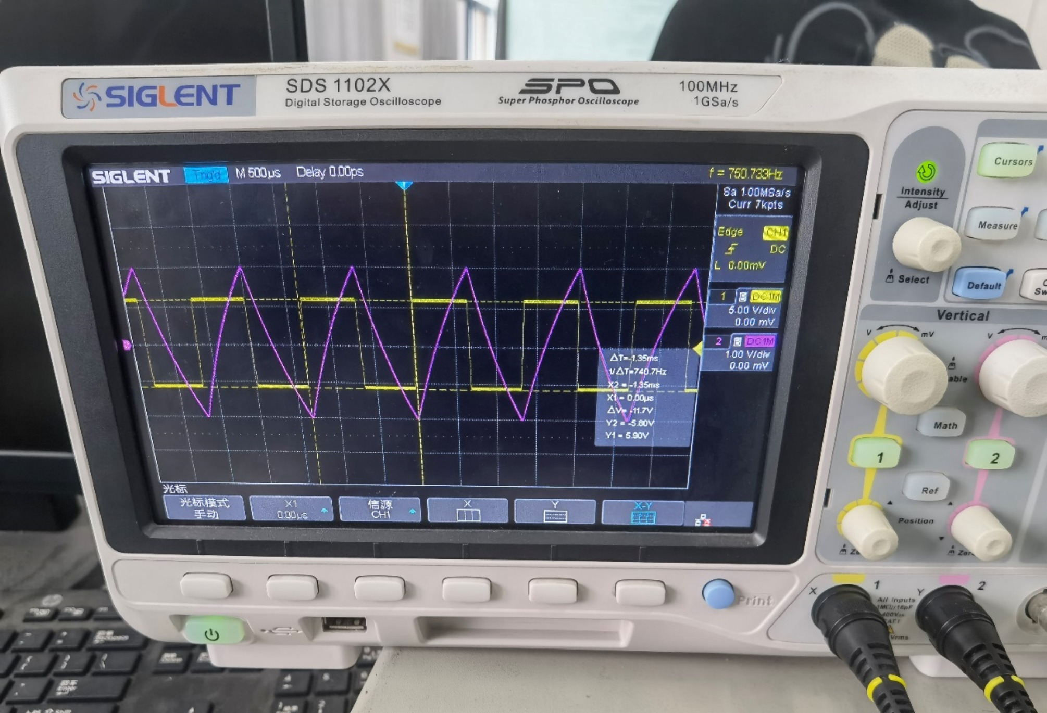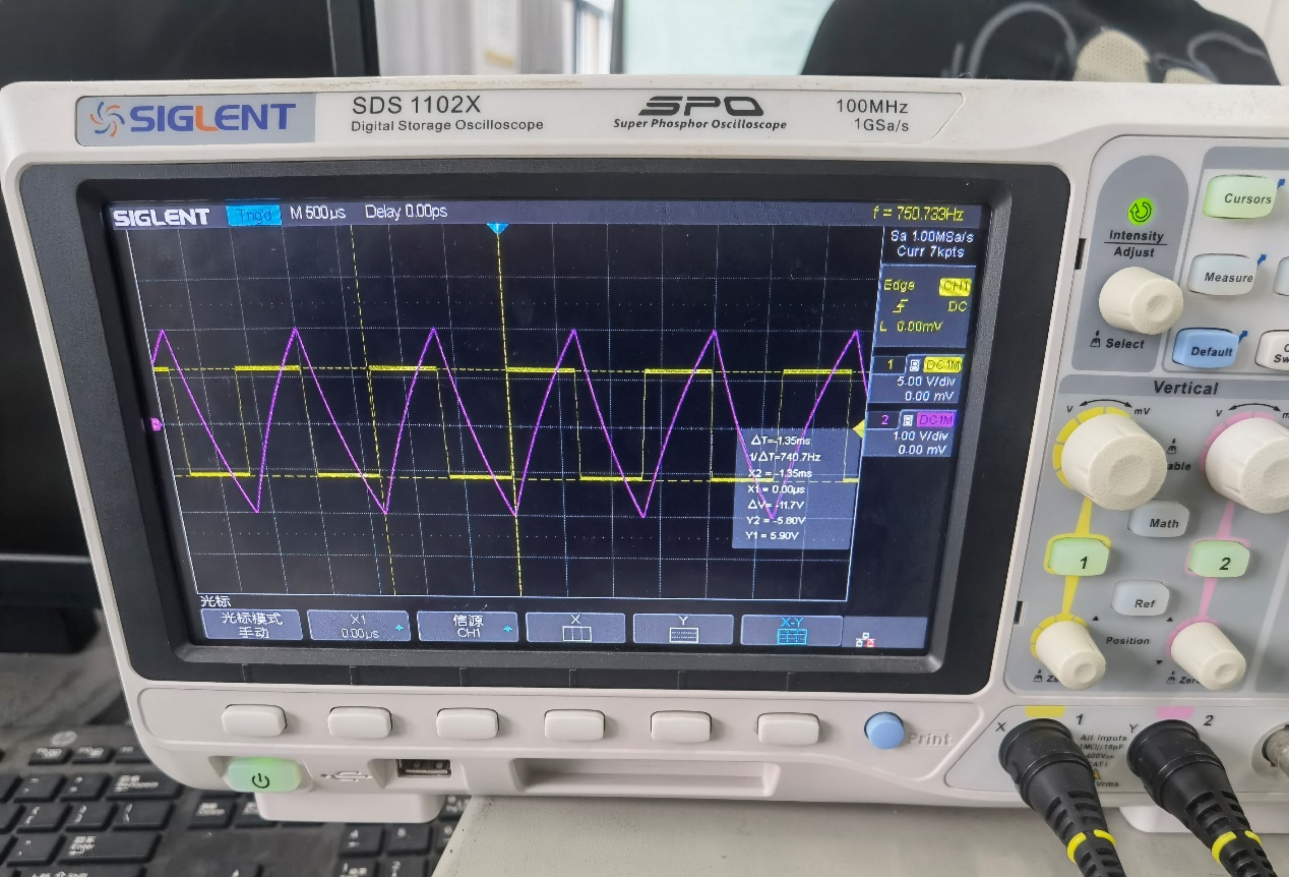

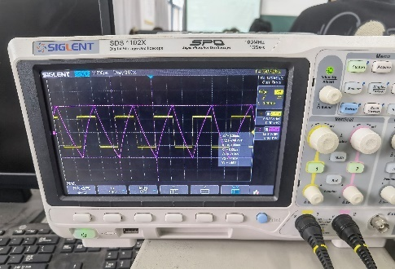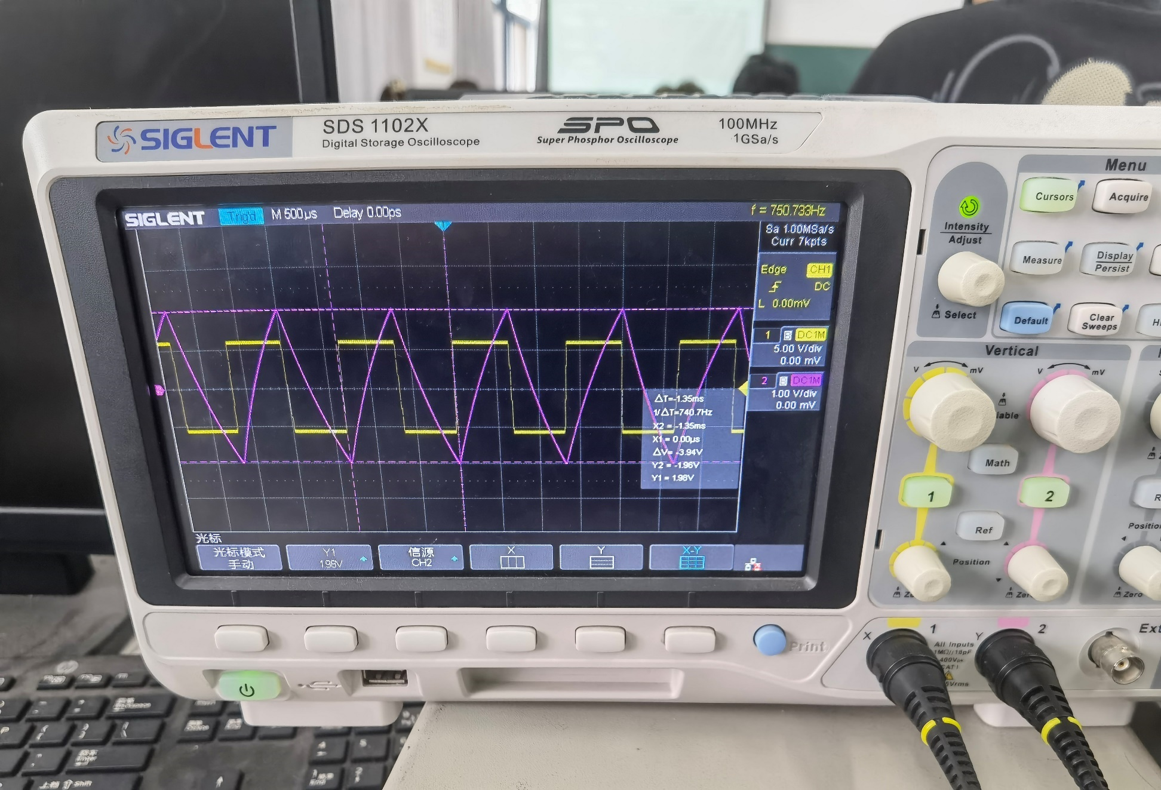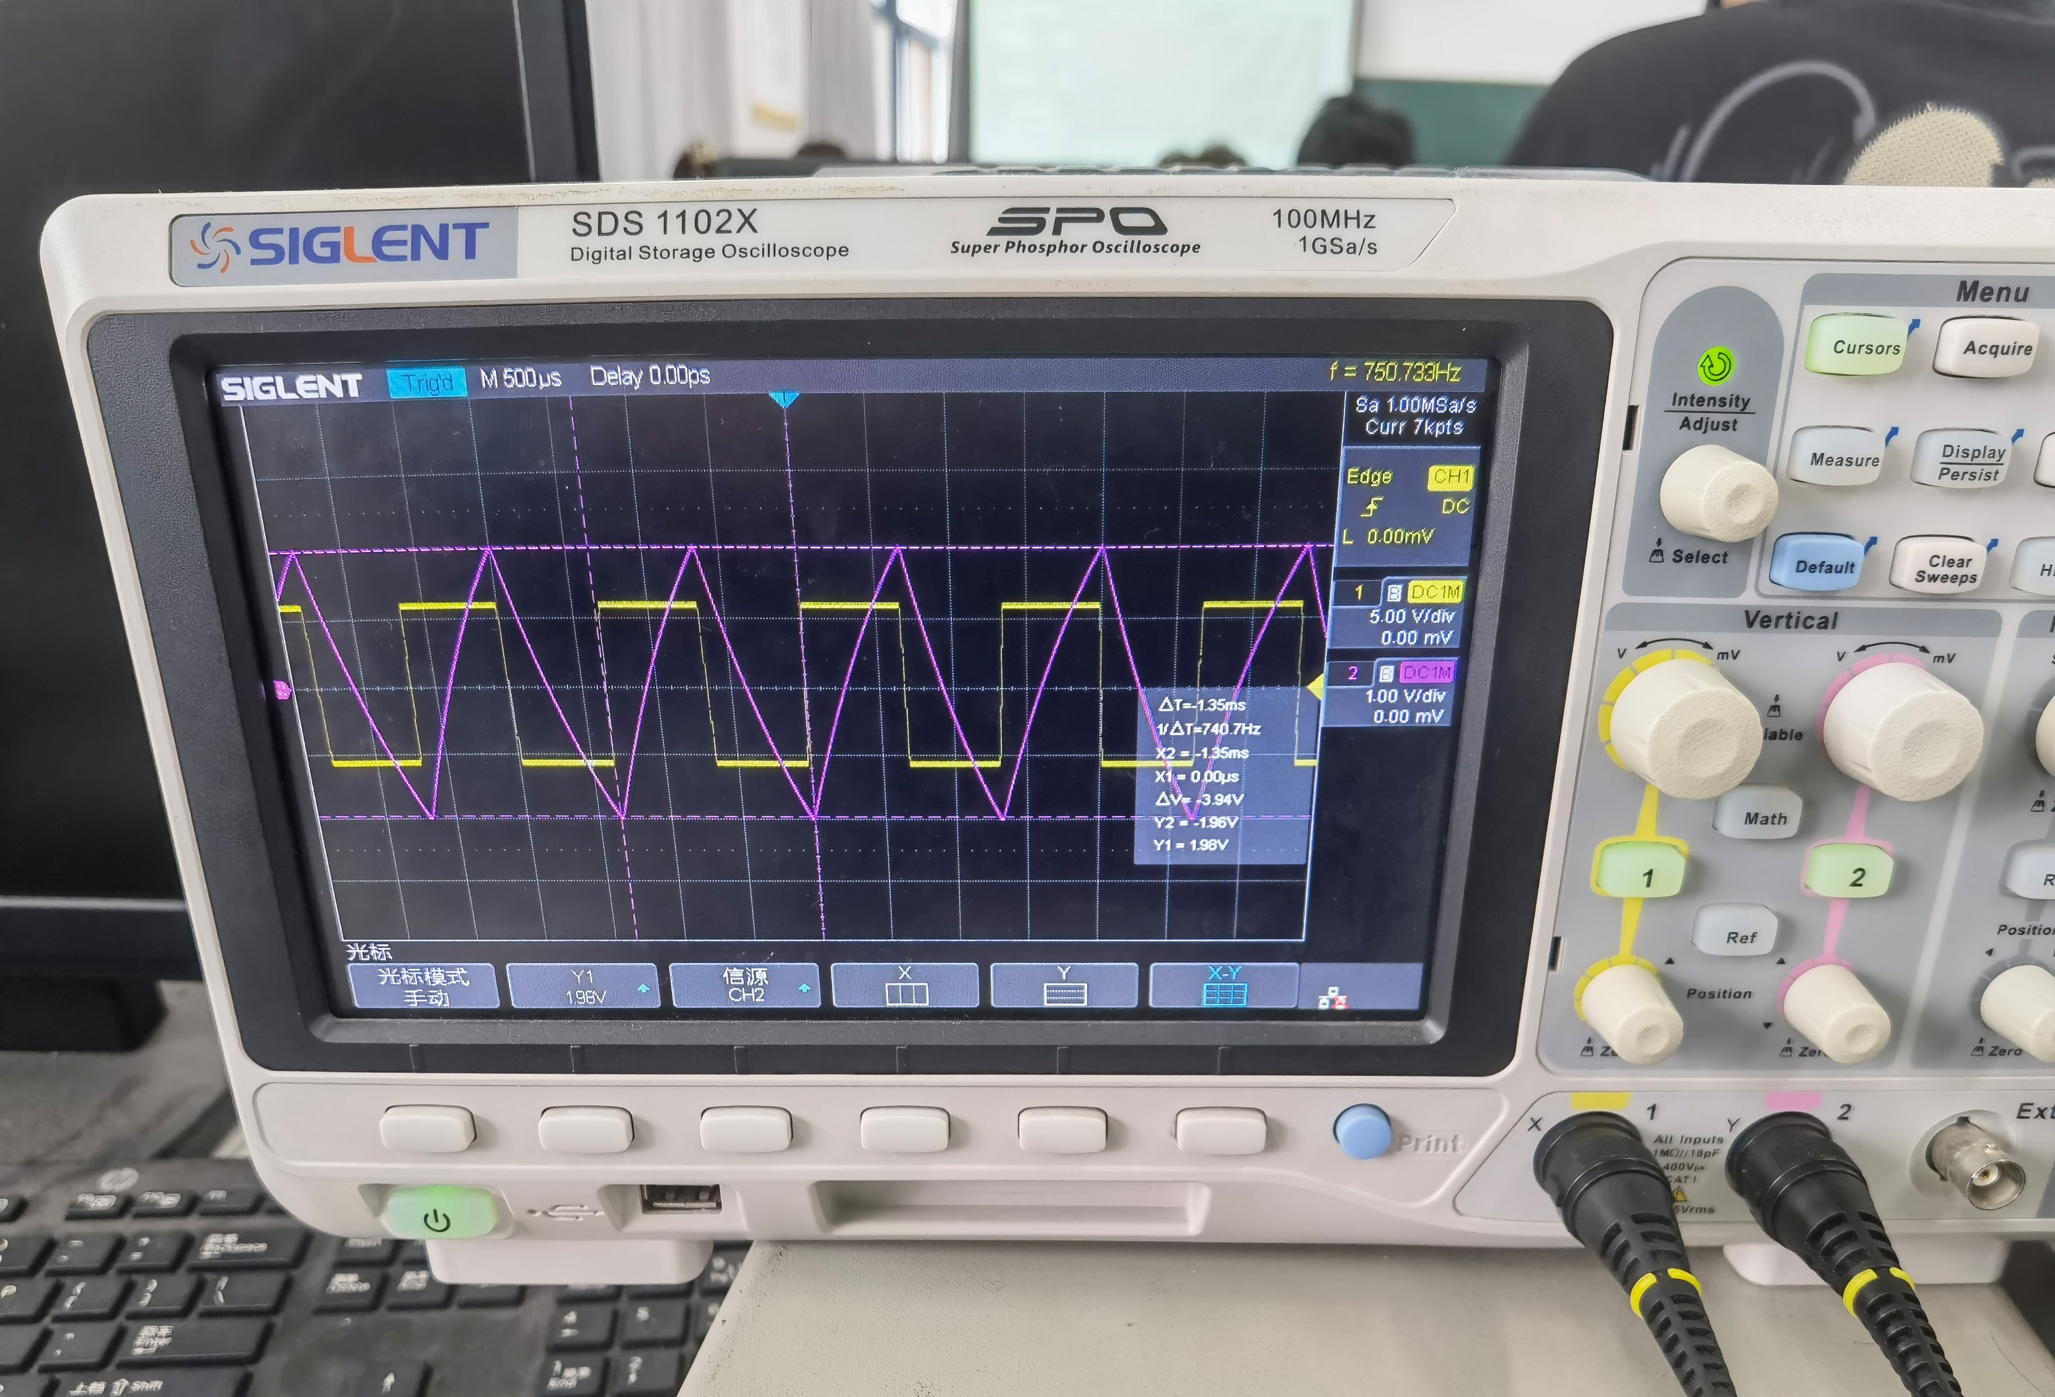

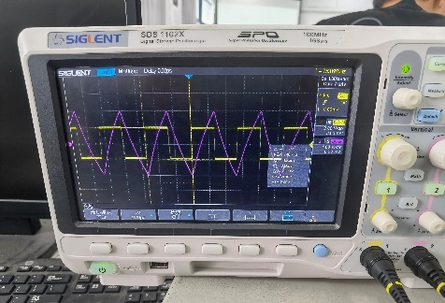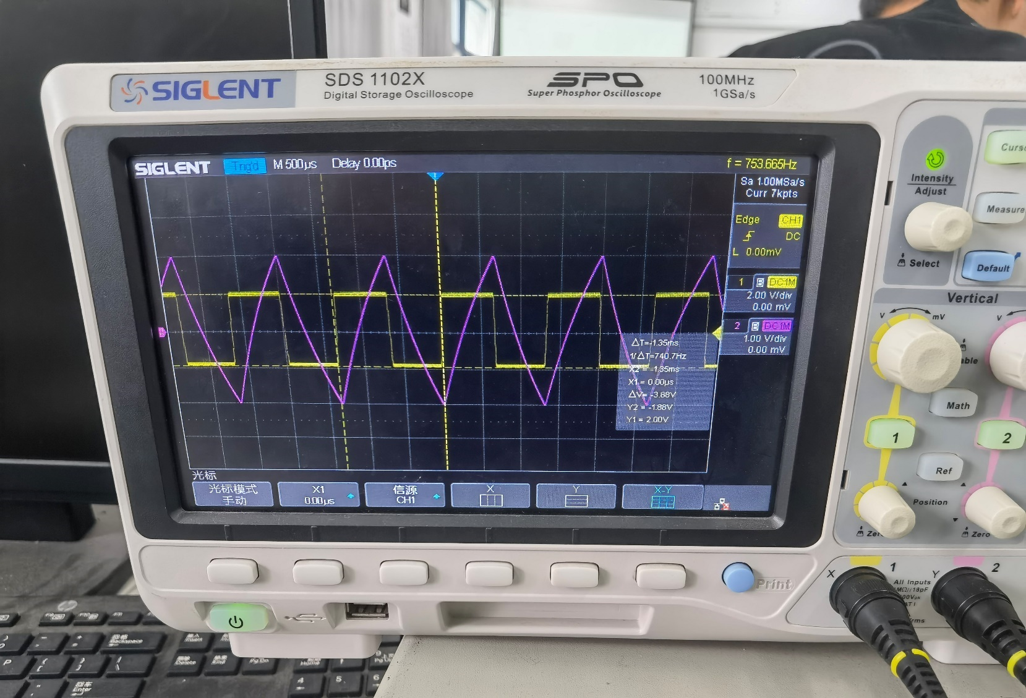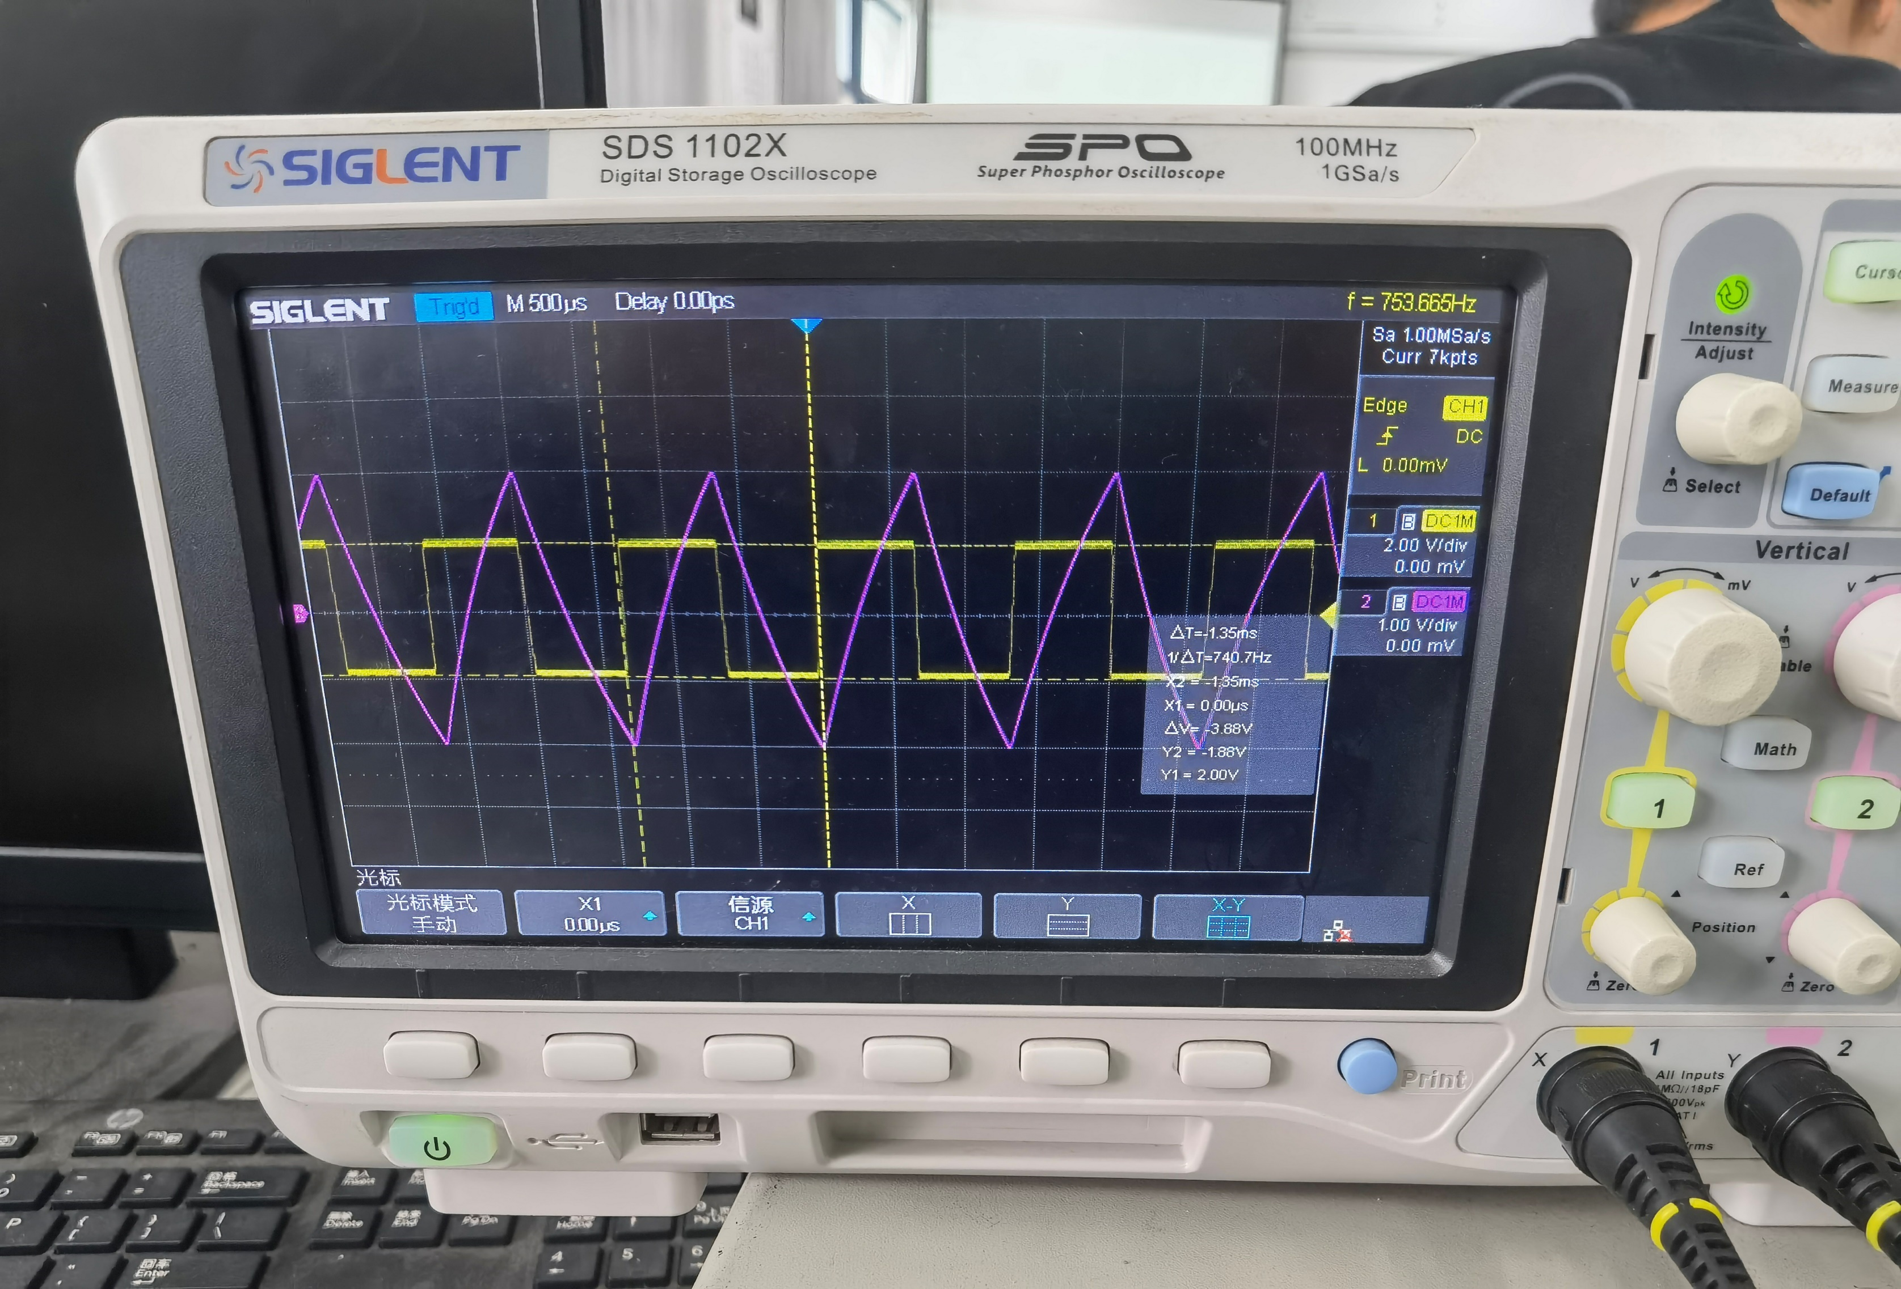

**理论计算**

$$T_{R_{1}=10kΩ，R_{2}=5kΩ}=2×10kΩ×0.1μF×ln5=3.22ms$$

$$T_{R_{1}=5kΩ，R_{2}=10kΩ}=2×10kΩ×0.1μF×ln2=1.39ms$$

记输出端稳压数值为 $U_{Z}$，则理论电压值（数值计算时取6V）

$$u_{o}=2U_{Z}=12V$$

$$u_{c}=u_{+}=2U_{Z}∙\frac{R_{1}}{R_{1}+R_{2}}=\left\{\begin{aligned}8V R_{1}=10kΩ，R_{2}=5kΩ \\ 4V R_{1}=5kΩ，R_{2}=10kΩ\end{aligned}\right.$$

|  |  |  |
| --- | --- | --- |
| **实验室测量数据** | | |
| **电阻取值** | $R_{1}=10kΩ$**， $R_{2}=5kΩ$** | $R_{1}=5kΩ$**， $R_{2}=10kΩ$** |
| $u_{o}$**/V** | 11.8 | 11.7 |
| $u_{C}$**/V** | 7.92 | 3.94 |
| $u_{+}$**/V** | 7.92 | 3.88 |
| **测量周期/ms** | 3.26 | 1.35 |
| **理论计算周期** | 3.22 | 1.39 |

实验室数据结果与易派测量及理论推算差异不大，能够佐证理论分析。这部分实验说明，改变 $R_{1}$、 $R_{2}$ 来影响周期T的机理为：通过改变 $R_{1}$、 $R_{2}$ 的比例关系来改变阈值电压 $U_{TH}$、 $U_{TL}$。此时***充放电的波形并未发生改变，只是跳变点对应的电压改变了***，周期从而产生对应改变。

1. **实验总结**

本次实验我们进一步研究了波形发生器，主要是方波的实践。由于我最近在学习电赛相关知识，其实更感兴趣的是PWM波的产生，不过要完全探究其产生的控制涉及到微机的知识，那就太过复杂了，单是探讨其模电的产生又与方波发生器无异。